**APLIKASI PENGHAFAL ALQURAN**

**DENGAN KONSEP MEDIA SOSIAL**

**BERBASIS WEBSITE**

**(Modul Autentikasi, Modul Postingan, Modul Kolaborasi, Modul Kelola Porfile)**

**WEBSITE BASED**

**APLICATION OF MEMORIZING THE ALQURAN**

**WITH SOCIAL MEDIA CONCEPT**

**(Authentication Modul, Posting Modul, Colaboration Modul, Profile Management Modul, Chat Module, Quiz module)**

**PROYEK 2**

**Muhammad Abizard Al Thareq  
6701180124**

**PROGRAM STUDI D3 SISTEM INFORMASI  
FAKULTAS ILMU TERAPAN  
UNIVERSITAS TELKOM  
BANDUNG, 2020**

untuk Abah dan Ambu tercinta

**LEMBAR PENGESAHAN PROYEK 2**

**APLIKASI PENGHAFAL ALQURAN**

**DENGAN KONSEP MEDIA SOSIAL BERBASIS WEBSITE**

Penulis

Muhammad Abizard Al Thareq

NIM 6303100001

Pembimbing I

Hayam Wuruk, S.T., M.M.

NIP 07820379-1

Pembimbing II

Tribhuwana Tungga Dewi, S.T., M.B.A.

NIP 09830549-1

Ketua Program Studi

Ronggolawe, S.S., M.Si.

NIP 10720655-3

**PERNYATAAN**

Dengan ini saya menyatakan bahwa:

1. Proyek 2 ini adalah asli dan belum pernah diajukan untuk mendapatkan gelar akademik (Ahli Madya, Sarjana, Magister dan Doktor), baik di Fakultas Ilmu Terapan Universitas Telkom maupun di perguruan tinggi lainnya;
2. karya tulis ini murni gagasan, rumusan, dan penelitian saya sendiri, tanpa bantuan pihak lain, kecuali arahan tim pembimbing atau tim promotor atau penguji;
3. dalam karya tulis ini tidak terdapat cuplikan karya atau pendapat yang telah ditulis atau dipublikasikan orang lain, kecuali secara tertulis dengan jelas dicantumkan sebagai acuan dalam naskah dengan menyebutkan nama pengarang dan dicantumkan dalam daftar pustaka;
4. saya mengijinkan karya tulis ini dipublikasikan oleh Fakultas Ilmu Terapan Universitas Telkom, dengan tetap mencantumkan saya sebagai penulis; dan

Pernyataan ini saya buat dengan sesungguhnya dan apabila pada kemudian hari terdapat penyimpangan dan ketidakbenaran dalam pernyataan ini maka saya bersedia menerima sanksi akademik berupa pencabutan gelar yang telah diperoleh karena karya tulis ini, serta sanksi lainnya sesuai norma yang berlaku di Fakultas Ilmu Terapan Universitas Telkom.

Bandung, 11 Februari 2020

Pembuat pernyataan,

Muhammad Abizard Al Thareq

# KATA PENGANTAR

Paragraf pertama umumnya berisi ucapan syukur. Contoh: Puji syukur penulis panjatkan kehadirat Tuhan yang Maha Esa karena atas kehendak-Nya Proyek 2 ini dapat terselesaikan tepat waktu. Tidak disarankan untuk menyebutkan judul Proyek 2 pada kata pengantar sebab dikhawatirkan tidak sinkron dengan penyebutan judul pada cover dan lembar pengesahan.

Paragraf kedua berisi uraian singkat Proyek 2. Pada paragraf ke dua dapat disebutkan tentang proses apa yang diangkat menjadi PA, metode apa yang digunakan, tools apa yang digunakan atau deskripsi lainnya.

Paragram ketiga berisi ucapan terima kasih kepada pihak-pihak yang telah membantu penulis dalam menyusun Proyek 2, diurutkan mulai dari pihak yang membantu secara langsung dari sisi akademis, sampai pihak yang tidak langsung. Pernyataan terima kasih dapat ditulis dalam bentuk paragraf atau *numbering*. Pihak-pihak yang tidak terkait langsung atau tidak memberikan kontribusi konkret dalam penyusunan Proyek 2 tidak disarankan untuk dicantumkan.

Paragraf keempat berisi harapan penulis terhadap Proyek 2 yang disusunnya.

Bandung, 31 Desember 2013 (tanggal sidang atau pengumpulan revisi)

Penulis

# ABSTRAK

Karena ada kelompok hafalan Alquran di media sosial yang memiliki konsep yang baik tetapi kurang efisien dalam prosesnya, ada keluhan dari anggota yang mengeluhkan beberapa kekurangan seperti, setelah menyelesaikan hafalan, surat grup berubah atau dihapus, data video dan materi untuk menghafal menghabiskan memori perangkat, dan sulit untuk mencari file menghafal bila diperlukan lagi. Juga jika ada informasi penting yang terkadang ditimpa oleh obrolan pengguna lain. Dikompilasi dengan metode studi pustaka yang merupakan rangkaian kegiatan pengumpulan data perpustakaan, membaca dan mencatat serta wawancara dengan jamaah hafalan Alquran dan pendiri HOTS dan observasi. Dengan keluhan, aplikasi ini dirancang untuk membantu para memorizer dan mentor, bagi memorizer untuk menciptakan ruang khusus dalam mencari file-file memorisasi, menyimpan data dalam penyimpanan *cloud*, berinteraksi dengan pengguna lain tanpa mengganggu kegiatan lain, dan menghafal media penyimpanan surat dan untuk pengawas menyediakan ruang untuk penyimpanan surat yang benar, memberikan informasi, dan menyediakan materi menghafal. Selain itu, inovasi baru dalam menghafal juga dirancang, yaitu video yang berisi bacaan Alquran, gerakan, ayat Alquran, dan terjemahan, ada fitur baru dalam menghafal Alquran, yaitu rekaman, hanya dapat menggunakan suara atau dengan video dan berkolaborasi dengan pengguna lain dan bahkan tokoh terkenal.

Kata kunci: aplikasi, menghafal, Alquran, video, media sosial

# ABSTRACT

Because there is a Alquran memorization group on social media that has a good concept but is less efficient in the process, there are complaints from members who complain of some deficiencies such as, after completing memorization, a group letter changes or is deleted, video data and material for memorization consumes device memory, and is difficult to look for memorization files when needed again. Also if there is important information sometimes overwritten by other user chats. Compiled by the literature study method which is a series of library data collection activities, reading and taking notes as well as by interviews with the Qur'an memorizing pilgrims and the founder of HOTS and observation. With the complaint, the application is designed to help memorizers and mentors, for memorizers to create a special space in searching for memorization files, storing data in cloud storage, interacting with other users without interrupting other activities, and memorizing letter deposit media and for supervisors making space for correct deposit for letters, provide information, and provide memorization material. Besides that, new innovations in memorizing are also designed, namely video containing sound reading of the Alquran, movements, verses of the Alquran, and translations, there are new features in memorizing the Alquran, namely recording, can only use sound or with video and collaborate with other users and even famous figures.

Keywords: application, memorization, Alquran, video,social media

# DAFTAR ISI

KATA PENGANTAR i

ABSTRAK ii

ABSTRACT iii

DAFTAR ISI iv

DAFTAR GAMBAR vi

DAFTAR TABEL vii

DAFTAR LAMPIRAN viii

BAB 1 PENDAHULUAN 1

1.1 Latar Belakang 1

1.2 Rumusan Masalah 2

1.3 Tujuan 3

1.4 Batasan Masalah 3

1.5 Definisi Operasional 4

1.6 Metode Pengerjaan 5

1.7 Jadwal Pengerjaan 7

BAB 2 TINJAUAN PUSTAKA 8

2.1 Definisi Dasar 8

2.1.1 Menghapal Alquran 8

2.1.2 Media Sosial 9

2.1.3 Kolaborasi 9

2.2 Tools Pemodelan Aplikasi 10

2.2.1 BPMN (Business Process Model and Notation) 10

2.2.2 ERD (Entity Relationship Diagram) 11

2.2.3 Use Case Diagram 12

2.2.4 Skenario Use Case 13

2.2.5 Class Diagram 13

2.3 Alat Bantu Sistem 14

2.3.1 Xampp 14

2.3.2 CodeIgniter 14

2.3.3 Mysql 14

2.3.4 PHP (HyperText Prepocessor) 14

2.3.5 HTML (Hypertext Markup Language) 15

2.3.6 CSS (Cascading Style Sheet) 15

2.3.7 Basis Data 15

2.3.8 Penyimpanan Awan (*Cloud Storage*) 16

2.3.9 API (Application Programming Interface) 16

2.3.10 SMTP (*Simple Mail Transfer Protocol)* 16

2.4 Pengujian 16

2.4.1 Black Box Testing 16

2.4.2 UAT (User Acceptence Testing) 17

BAB 3 ANALISIS DAN PERANCANGAN 18

3.1 Analisis 18

3.1.1 Gambaran Sistem Saat ini 18

3.1.2 Gambaran Sistem Usulan 22

3.2 Perancangan 26

3.2.1 Model Aplikasi Berbasis Objek 26

3.2.2 Perancangan Basis Data 41

3.2.3 Perancangan Antar Muka 43

BAB 4 IMPLEMENTASI DAN PENGUJIAN 50

4.1 Implementasi 50

4.1.1 Implementasi Basis Data 50

4.1.2 Implementasi Antar Muka 52

4.2 Pengujian 60

4.2.1 Pengujian Fungsionalitas Login 60

4.2.2 Pengujian Fungsionalitas Registrasi 63

BAB 5 KESIMPULAN 66

Daftar Pustaka 67

LAMPIRAN 69

# DAFTAR GAMBAR

Gambar 1-1 Metode Itterative 5

Gambar 3-2 Proses Pendaftaran Calon Penghafal 20

Gambar 3-3 Proses Setoran Hafalan Penghafal 21

Gambar 3-4 Proses Registrasi Usulan 22

Gambar 3-5 Proses Login Usulan 23

Gambar 3-6 Proses Lupa Password 24

Gambar 3-7 Proses Pencarian Teman 24

Gambar 3-8 Proses Setoran Hafalan Usulan 25

Gambar 3-9 Use Case Diagram 27

Gambar 3-10 Class Diagram 41

Gambar 3-11 Sequence Diagram Registrasi 42

Gambar 3-12 Sequence Diagram Login 43

Gambar 3-13 Sequence Diagram Aktifasi Akun Pengguna Baru 43

Gambar 3-14 Sequence Diagram Posting Hafalan 44

Gambar 3-15 Sequence Diagram Forget Password 45

Gambar 3-16 Sequence Diagram Kolaborasi Video Hafalan 45

Gambar 3-17 Sequence Diagram Kelola Profile 46

Gambar 3-18 Sequence Diagram Mencari Daftar Teman 46

Gambar 3-19 Sequence Diagram Buka Profile Teman 47

Gambar 3-20 Sequence Diagram Akses Halaman FAQ 47

Gambar 3-21 Sequence Diagram Chat All 48

Gambar 3-22 ER Diagram 49

Gambar 3-23 Diagram Relasi 50

Gambar 3-24 Design Mockup Halaman Registrasi 51

Gambar 3-25 Design Mockup Halaman Login 51

Gambar 3-26 Design Mockup Halaman Lupa Password 52

Gambar 3-27 Design Mockup Halaman Edit Password Dari Lupa Password 53

Gambar 3-28 Design Mockup Halaman Beranda 54

Gambar 3-29 Design Mockup Halaman Pencarian Teman 54

Gambar 3-30 Design Mockup Halaman FaQ 55

Gambar 3-31 Design Mockup Halaman Profile 55

Gambar 3-32 Design Mockup Edit Photo Profile 56

Gambar 3-33 Design Mockup Edit Basic Information 56

Gambar 3-34 Design Mockup Change Password 57

Gambar 4-35 Implementasi Tabel User 58

Gambar 4-36 Implementasi Tabel User Token 59

Gambar 4-37 Implementasi Tabel Posting 59

Gambar 4-38 Implementasi Tabel Kolaborasi 59

Gambar 4-39 Implementasi Antar Muka Halaman Login 60

Gambar 4-40 Implementasi Antar Muka Halaman Registrasi 61

Gambar 4-41 Implementasi Antar Muka Halaman Lupa Password 62

Gambar 4-42 Implementasi Antar Muka Halaman Beranda 63

Gambar 4-43 Implementasi Antar Muka Halaman Profile 63

Gambar 4-44 Implementasi Antar Muka Halaman Edit Profile 65

Gambar 4-45 Implementasi Antar Muka Halaman FAQ 65

Gambar 4-46 Implementasi Antar Muka Halaman Pencarian Teman 66

Gambar 4-47 Implementasi Antar Muka Halaman Chat All 67

Gambar 4-48 Implementasi Antar Muka Halaman Quiz Sederhana 67

# DAFTAR TABEL

Tabel 1-1 Jadwal Pengerjaan 7

Tabel 2-2 Simbol BPMN 10

Tabel 2-3 Simbol ERD 11

Tabel 2-4 Simbol Usecase Diagram 12

Tabel 2-5 Skenario Usecase 13

Tabel 2-6 Simbol Class Diagram 13

Tabel 3-7 Skenario Use case Kelola Porfile 28

Tabel 3-8 Skenario Use Case Mencari Daftar Teman 29

Tabel 3-9 Skenario Use Case Posting 30

Tabel 3-10 Skenario Use Case Kolaborasi 31

Tabel 3-11 Skenario Use Case Edit Password By Lupa Password 33

Tabel 3-12 Skenario Use Case Akses Halaman FaQ 34

Tabel 3-13 Skenario Use Case Chat All 36

Tabel 3-14 Skenario Use Case Login 36

Tabel 3-16 Skenario Use Case Signup 38

Tabel 3-17 Skenario Usecase Aktfasi Akun Pengguna Baru 39

Tabel 4-18 Pengujian Login 68

Tabel 4-19 Pengujian Registrasi 69

Tabel 4-20 Pengujian Forget Password (Cari Email) 72

Tabel 4-21 Pengujian Forget Password (Ubah Password) 73

Tabel 4-23 Pengujian Edit Profile (Basic Information) 74

Tabel 4-24 Pengujian Edit Profile (Update Avatar) 77

Tabel 4-25 Pengujian Edit Profile (Ubah Password) 78

Tabel 4-26 Pengujian Posting Hafalan 79

Tabel 4-27 Pengujian Pencarian Teman 80

# DAFTAR LAMPIRAN

Lampiran 1 Wawancara langsung kepada ketua pendiri HOTS Bandung 85

Lampiran 2 Materi Wawancara 85

# BAB 1 PENDAHULUAN

## Latar Belakang

Alquran merupakan kitab suci umat Islam yang diturunkan Allah kepada rasulnya yang terakhir yaitu Nabi Muhammad SAW, sekaligus sebagai mukjizat yang terbesar. Turunnya Alquran dalam kurun waktu 23 tahun, Alquran sebagai kitab terakhir dimaksudkan untuk menjadi petunjuk bagi seluruh umat manusia sampai akhir zaman, tidak hanya diperuntukkan untuk masyarakat Arab tempat kitab ini diturunkan akan tetapi untuk seluruh umat manusia.

Saat ini sudah banyak aplikasi-aplikasi yang menyediakan berbagai jenis *feature* untuk membaca Alquran. Selain itu ada Yayasan Askar Kauny yang membuat metode menghafal Alquran berbentuk grup pada media sosial yang bernama HOTS (Hafiz On The Street) yang di dalamnya terdapat mentor yang membimbing para anggotanya dalam menghafal. Mentor bertugas untuk memberikan materi hafalan berupa video, dan mengoreksi hafalan setoran penghafal. Penghafal bertugas untuk menghafalkan dan menyetorkan hasil hafalannya. Konsep ini sudah mempunyai 27.000 pengikut anggota aktif pada tahun 2017.

Menurut hasil wawancara kepada anggota HOTS [1] bahwa mereka merasa jika ingin melakukan penyetoran hafalan yang diperiksa oleh mentor di dalam suatu media percakapan Whatsapp dan Telegram. Akibatnya, mentor tidak kesulitan untuk mendata satu-satu hafalan dari *user* dan bisa mengakibatkan kesalahan pendataan.

Selain itu, ketika *user* telah masuk *group* media percakapan banyak sekali nama-nama yang tidak sesuai dan aneh. Hal ini justru bisa mempersulit mentor jika ingin mendata anggota di dalam *group* tersebut dan juga bisa menjadi kesalahan jika mentor ingin mendata hasil setoran di *group* karena tidak semua *user* menggunakan nama aslinya di Whatsapp ataupun Telegram.

Di sisi lain, user merasa sangat terbebani jika ingin menyimpan video, karena jika di media percakapan seperti Whatsapp ataupun Telegram, bisa menghabiskan memori internal jika ingin menyimpan video. Hal ini akan sangat membebankan sekali untuk user karena tidak semua user memiliki penyimpanan internal yang besar.

Oleh karena itu dengan adanya Aplikasi Penghafal Alquran Dengan Konsep Media Sosial Berbasis Website yang diharapkan akan dapat menjadi solusi untuk masalah-masalah yang dihadapi oleh *user*. Pada aplikasi ini juga terdapat fitur tambahan seperti kolaborasi antar *user* dan juga terdapat pengelolaan *profile* agar *user* bisa mengubah data-data pribadi mereka.

## Rumusan Masalah

Berdasarkan paparan pada sub bab Latar Belakang, dalam proposal proyek 2 ini masalah yang diangkat adalah sebagai berikut:

1. Bagaimana cara *user* dalam melakukan penyetoran hafalan ?
2. Bagaimana cara supaya data *user* yang didaftarkan sesuai dengan nama asli *user* tersebut ?
3. Bagaimana cara *user* melakukan penyimpanan video agar tidak menghabiskan memori internal ?

## Tujuan

Untuk memberikan solusi bagi masalah-masalah yang telah dipaparkan pada sub bab Rumusan Masalah, maka dapat dirumuskan bahwa tujuan dari proposal proyek 2 ini adalah membangun sebuah Aplikasi Penghafalan Alquran Dengan Konsep Media Sosial Berbasis Website yang:

1. Menyediakan fitur *upload* file berupa video atau gambar yang bisa langsung dikoreksi oleh mentor disebuah grup penghafalan dan langsung tertuju ke mentor. Dan juga bisa mengunggah video atau gambar tersebut di beranda agar *user* lain juga bisa melihat.
2. Menyediakan sebuah fungsionalitas autentikasi berupa registrasi akun yang mengharuskan mengisi data yang valid dan melakukan *login* terhadap akun yang sudah didaftarkan.
3. Menyediakan fitur berupa *file saver* dan *streaming* jika *user* ingin menyimpan sebuah video atau file yang lain dan data yang disimpan akan masuk ke *cloud storage* masing-masing *user*.

## Batasan Masalah

Agar pembahasan dalam proposal proyek 2 ini tidak melebar, maka ditetapkan batasan-batasan sebagai berikut:

1. Pada aplikasi ini tidak terdapat ayat Alquran dalam bentuk *text*, semua ayat sudah dalam bentuk video.
2. Akses aplikasi hanya bisa dilakukan secara daring.
3. *User* yang ditampilkan hanya yang sesuai dengan jenis kelamin mereka masing-masing.

## Definisi Operasional

1. Aplikasi : “Aplikasi merupakan penggunaan dalam suatu komputer, instruksi (instruction) atau pernyataan (statement) yang disusun sedemikian rupa sehingga komputer dapat memproses input menjadi output“ [2].
2. Penghafal : “menghafal adalah suatu metode yang digunakan untuk mengingat kembali sesuatu yang pernah dibaca secara benar seperti apa adanya“ [3].
3. Alquran : Alquran adalah firman dari Allah SWT. yang berbahasa Arab dan diturunkan kepada Nabi Muhammad SAW untuk dipahami isinya, disampaikan kepada penerus umat secara mutawatir, ditulis dalam mushaf, diawali dengan surat Al-Fatihah, dan diakhiri dengan surat An-Naas.
4. Video : “video adalah alat yang dapat menyajikan informasi, memaparkan proses, menjelaskan konsep-konsep yang rumit, mengajarkan keterampilan, menyingkat atau memperlambat waktu dan memengaruhi sikap” [4].
5. Media Sosial : “Media sosial adalah sarana yang digunakan oleh orang-orang untuk berinteraksi satu sama lain dengan cara menciptakan, berbagi, serta bertukar informasi dan gagasan dalam sebuah jaringan dan komunitas virtual” [5].
6. Aplikasi Penghafal Alquran : Aplikasi penghafal Alquran adalah salah satu cara menghafal Alquran yang sudah berkonsep digital dan membantu para umat islam untuk menghafalkan Alquran dengan menggunakan *smartphone* nya masing-masing. Karena sudah menjadi sebuah aplikasi, maka akan bisa diakses kapan saja dan di mana saja sesuai dengan kehendak pengguna itu sendiri.

## Metode Pengerjaan

Metode pengerjaan pada aplikasi MyVoQu ini adalah metode *iterative,* karena dari pengerjaannya pun agar bisa lebih fleksibel. Dikarenakan hanya terdapat empat sumber daya manusia dalam pengerjaan proyek ini, maka dari itu bisa memakai metode ini. Dan juga keuntungan dari *ittratve* model ini adalah keterlibatan user yang semakin intens, *prototype* lebih mudah dibangun dan tidak memakan waktu yang lama dan juga tentunya bisa digunakan untuk *project* yang besar dalam lingkup skalanya. Metode ini sangat mudah diaplikasikan ke proyek dua ini dan dalam setiap iterasi bisa dilakukannya *review* untuk penambahan modul atau adanya *feedback* dari pengguna.



Gambar 1-1 Metode Itterative

1. *Requirements* (Persyaratan)

Pada tahap ini dilakukan persyaratan sistem yang lengkap didefinisikan dengan jelas dan dipahami. Mulai dari kebutuhan apa saja yang diinginkan oleh pengguna dengan cara wawancara,observasi atau bisa juga dilakukannya secara during dengan menggunakan kuesioner. Dan juga harus terbentuknya kebutuhan tim yang bisa memenuhi sumber daya manusia dalam pengerjaan *project*. Serta adanya identifikasi masalah yang diberi oleh calon pengguna lalu merumuskan permasalah tersebut dengan memberikan solusi-solusi terbaik yang diajukan.

1. *Design & Development*

Dalam metode ini dilakukannya tahap perancangan *design* dari aplikasi MyVoQu. Mulai dari *design* proses bisnis, ER Diagram, UI/UX dan juga kebutuhan *design* lainnya yang mendukung jalannya aplikasi. Lalu pada tahap development seorang programmer menerjemahkan *design* aplikasi tersebut kedalam sebuah bahasa pemrograman dengan *backend* PHP dan menggunakan *framework* Code Igniter.

1. *Testing* (Pengujian)

Pada tahap ini adalah tahap ketika pengguna melakukan pengujian terhadap aplikasi, mengidentifikasi apakah fungsionalitas berfungsi sesuai dengan kebutuhan user dan juga apakah ada bug yang dapat merusak aplikasi.

1. *Implementation*

Pada tahap ini adalah tahap terakhir aplikasi yang sudah dirilis dang sudah bisa digunakan oleh pengguna. Ketika aplikasi sudah dirilis, pengguna melakukan *feedback* terhadap penggunaan dari aplikasi yang sudah dirilis. Jika jauh atau kurang dari harapan pengguna, maka dilakukannya iterasi kembali untuk melengkapi kekurangan yang dihasilkan.

## Jadwal Pengerjaan

Berikut adalah tabel jadwal pengerjaan dari aplikasi penghafal Alquran dengan konsep media sosial berbasis website.

Tabel 1-1 Jadwal Pengerjaan

|  |  |  |  |  |  |  |  |  |  |  |  |  |  |  |  |  |  |  |  |  |  |
| --- | --- | --- | --- | --- | --- | --- | --- | --- | --- | --- | --- | --- | --- | --- | --- | --- | --- | --- | --- | --- | --- |
| **NO** | **Task Name** | **Start** | **Duration** | **Januari** | | | | **Februari** | | | | **Maret** | | | | **April** | | | **Mei** | | |
| W1 | W2 | W3 | W4 | W1 | W2 | W3 | W 4 | W 1 | W 2 | W 3 | W 4 | W1 | W 2 | W 3 | W4 | W1 |
| **1** | Wawancara dan  Observasi |  | Minggu |  |  |  |  |  |  |  |  |  |  |  |  |  |  |  |  |  |
| **2** | Analisis Kebutuhan |  | Minggu |  |  |  |  |  |  |  |  |  |  |  |  |  |  |  |  |  |
| **3** | Design |  | Minggu |  |  |  |  |  |  |  |  |  |  |  |  |  |  |  |  |  |
| **4** | Coding |  | Minggu |  |  |  |  |  |  |  |  |  |  |  |  |  |  |  |  |  |
| **5** | Testing |  | Minggu |  |  |  |  |  |  |  |  |  |  |  |  |  |  |  |  |  |
| **6** | Dokumentasi |  | Minggu |  |  |  |  |  |  |  |  |  |  |  |  |  |  |  |  |  |

# BAB 2 TINJAUAN PUSTAKA



## Definisi Dasar

Pada bagian ini akan dijelaskan definisi dasar dari istilah terkait dengan pembuatan Aplikasi Penghafal Alquran Dengan Konsep Media Sosial Berbasis Website.

### Menghapal Alquran

Menghafal ada banyak cara dan setiap orang cara menghafalknya juga berbeda. Berikut metode menghafal yang cukup mumpuni dibagi menjadi tiga.

#### Thariqah Tasalsuli

Thariqah Tasalsuli. Metode ini melakukan dengan cara membaca satu ayat pertama, kemudian diulang-ulang hingga si penghapal ingat dengan lancar. Setelah hafal pada ayat pertama, maka dilanjutkan pada ayat kedua dan berikutnnya hingga sipenghafal benar- benar hafal dan lancer membacanya dengan tidak melihat Al Quran. Setelah yang kedua ini hafal, maka diulang dan di gabungkan pada setiap ayaat di hapalkan. Setelah dapat menggabungkan ayat-ayat yang telah di hafal dengan benar dan lancar, maka dilanjutkan pada ayat ke ketiga dan seterusnya sampai batas hafalan yang telah tersusun dalam jadwal setiap harinya [6].

#### Thariqah Jam’i

Thariqah Jam’i. Metode ini adalah menghafal ayat pertama sampai lancar, kemudian di teruskan pada ayat kedua sampai lancar, dan seterusnya sampai lancar, setelah hafal kita menyusun disusun dalam jadwal setiap harinya. Setelah hafalannya sempurna pada ayat yang dihafal, maka diulang dari awal ayat sampai terakhir dengan beberapa kali pengulangan hingga hafalan lancar tanpa terbata-bata serta tidakmelihat Al Quran [6].

#### Thariqah Muqassam

Thariqah Muqassam. Metode ini membagi hafalan pada beberapa bagian, dan menuliskan hasil hafalannya tersebut ke dalam kertas. Dan memberi setiap yang dihafal dengan subjudul, kemudian dihafalkan secara komulatif dan digabungkan [6].

### **Media** **Sosial**

Menurut Nasrullah [7] Media sosial adalah media online yang mendukung interaksi sosial. Sosial media menggunakan teknologi berbasis web yang mengubah komunikasi menjadi dialog interaktif. Beberapa situs media sosial yang populer sekarang ini antara lain Blog, Twitter, Facebook, Instagram, Path, dan Wikipedia. Definisi lain dari sosial media juga di jelaskan oleh Van Dijk media sosial adalah platform media yang memfokuskan pada eksistensi pengguna yang memfasilitasi mereka dalam beraktivitas maupun berkolaborasi. Karena itu, media sosial dapat dilihat sebagai fasilitator *online* yang menguatkan hubungan antar pengguna sekaligus sebagai sebuah ikatan sosial.

### Kolaborasi

Menurut Abdulsyani [8], kolaborasi adalah suatu bentuk proses sosial, dimana didalamnya terdapat aktivitas tertentu yang ditujukan untuk mencapai tujuan bersama dengan saling membantu dan saling memahami aktivitas masing-masing.

Sebagaimana dikutip oleh Abdulsyani, Roucek dan Warren, mengatakan bahwa kolaborasi berarti bekerja bersama-sama untuk mencapai tujuan bersama. Kolaborasi adalah suatu proses sosial yang paling dasar. Biasanya, kolaborasi melibatkan pembagian tugas, dimana setiap orang mengerjakan setiap pekerjaan yang merupakan tanggung jawabnya demi tercapainya tujuan bersama.

## Tools Pemodelan Aplikasi

Pada bagian ini akan dijelaskan definisi dasar dari istilah terkait dengan *tools* yang digunakan dalam pembuatan Aplikasi Penghafal Alquran Dengan Konsep Media Sosial Berbasis Website.

### BPMN (Business Process Model and Notation)

BPMN (*Business Process Model and Notation*) adalah notasi yang menggambarkan langkah-langkah dalam proses bisnis, notasi ini berfungsi dalam urutan proses dan pesan yang terjadi dalam kegiatan yang berbeda, yang memungkinkan beberapa pihak terlibat [9].

Tabel 2-2 Simbol BPMN

|  |  |  |
| --- | --- | --- |
| **Nama** | **Simbol** | **Deskripsi** |
| Swimlanes |  | Digunakan untuk mengatur segala aspek dalam satu proses pada BPMN Diagram. Swim lanes mengelompokkan objek dalam satu jalur berdasarkan tanggung jawab dalam suatu proses. |
| Task Symbol |  | Level paling dasar dalam sebuat aktivitas. |
| Start Event |  | Tanda dari langkah awal dari sebuah proses |
| Terminate Symbol |  | Mengakhiri tahapan dalam semua proses. |
| Exclusive Gateway |  | Mengevaluasi proses berdasarkan kondisi, membagi proses menjadi satu atau lebih. alur eksklusif yang sama. |
| Inclusive Gateway |  | Membagi proses menjadi satu atau lebih alur. |
| Sequence Flow Symbol |  | Menghubungkan alur objek secara berurut. |

|  |  |  |
| --- | --- | --- |
| **Nama** | **Simbol** | **Deskripsi** |
| Association Symbol |  | Menunjukkan hubungan antara artifacts dan flow object. |
| Data Storage |  | Mempresentasikan kemampuan untuk menyimpan atau mengaksis data yang berhubungan dengan proses bisnis. |
| Gateway |  | Mengontrol bagaimana pengaruh urutan alur bergerak ke satu titik yang sama untuk bertemu secara bercabang. |

### ERD (Entity Relationship Diagram)

ERD (*Entity Relationship Diagram*) adalah diagram yang menggambarkan hubungan antar data, seperti sekumpulan objek yang disebut entitas dan hubungan yang terjadi antar entitas disebut relasi [10].

Berikut ini simbol-simbol yang digunakan dalam ERD :

Tabel 2-3 Simbol ERD

|  |  |  |
| --- | --- | --- |
| **Nama** | **Simbol** | **Deskripsi** |
| Entitas |  | Digambarkan dengan persegi panjang, adalah memberikan identitas pada data yang ingin anda simpan. |
| Atribut |  | Digambarkan dengan elips, adalah karakteristik dari entitas untuk menjelaskan detail dari entitas. |
| Atribut *primary key* |  | Digambarkan dengan elips seperti atribut dengan penulisan tebal, garis bawah dan *italic*, adalah karakter dari entitas dan menjadi kunci dari entitas. |
| Relasi |  | Digambarkan dengan bentuk belah ketupat, adalah hubungan yang terjadi di antara satu atau lebih entitas. Berfungsi untuk mengetahui jenis hubungan antar entitas. |

### Use Case Diagram

*Use Case Diagram* merupakan pemodelan yang digunakan untuk melihat kelakuan(*behavior*) sistem yang akan dibuat, dengan mendeskripsikan interaksi antara satu atau lebih aktor dengan sistem. *Use Case Diagram* ini digunakan untuk mengetahui fungsi dan siapa saja yang berhak dalam penggunaan fungsi tersebut [10].

Berikut ini simbol-simbol yang digunakan dalam *Use Case Diagram* :

Tabel 2-4 Simbol Usecase Diagram

|  |  |  |
| --- | --- | --- |
| **Nama** | **Simbol** | **Deskripsi** |
| *Use Case* |  | Digunakan sebagai unit-unit yang saling berhubungan untuk bertukar pesan. |
| Aktor/ *Actor* |  | Merupakan orang, proses atau sistem lain yang berinteraksi dengan sistem. |
| Ekstensi/ *Extend* |  | Merupakan relasi *Use Case* yang dapat berdiri sendiri walau tanpa *Use Case* tambahan. |
| Asosiasi/ *Association* |  | Merupakan komunikasi antara aktor dan *Use Case.* |
| Include / *Include* |  | Merupakan masuknya fungsi satu *Use Case* dalam yang lain, memiliki panah yang diambil dari penggunaan dasar kasus yang digunakan. |
| *Use Case Subject* |  | Merupakan wadah bagi *Use Case* sebagai representasi ruang lingkup sistem. |

### Skenario Use Case

Skenario *Use Case* adalah alur proses *Use Case* dari sisi aktor dan sistem, terdiri atas skenario normal dan alternatif. Skenario normal adalah skenario apabila sistem berjalan normal tanpa terjadi kesalahan, sedangkan skenario alternatif adalah apabila sistem tidak berjalan dengan normal karena adanya kesalahan. Skenario normal dan skenario alternatif dapat lebih dari satu, alur dari skenario ini yang menjadi dasar dalam pembuatan diagram sequence [10].

Tabel 2-5 Skenario Usecase

|  |  |
| --- | --- |
| **Aksi Aktor** | **Reaksi Sistem** |
| Skenario Normal |  |
|  |  |
| Skenario Alternatif |  |
|  |  |

### Class Diagram

*Class Diagram* adalah diagram yang berfungsi untuk menggambarkan struktur sistem dari segi pendefinisian kelas – kelas yang akan dibuat untuk membangun sistem. Kelas memiliki atribut atau variable yang dimiliki oleh suatu kelas dan method atau operasi ialah fungsi yang dimiliki oleh suatu kelas [10].

Berikut ini simbol-simbol yang digunakan dalam *Class Diagram* :

Tabel 2-6 Simbol Class Diagram

|  |  |  |
| --- | --- | --- |
| **Nama** | **Simbol** | **Deskripsi** |
| Kelas |  | Kelas pada sistem. |
| Asosiasi berarah (*Directed Association*) |  | Merupakan relasi antar kelas dengan makna kelas yang satu digunakan pada kelas yang lain. |

## Alat Bantu Sistem

Pada bagian ini akan dijelaskan definisi dasar dari istilah terkait dengan *tools* yang digunakan dalam pembuatan .

### Xampp

XAMP adalah [11] perangkat lunak bebas yang mendukung banyak sistem operasi dan merupakan kompilasi dari beberapa program. XAMP berfungsi sebagai server yang berdiri sendiri(localhost), yang terdiri atas program Apache HTTP server, MySQL database dan penerjemah bahasa yang ditulis dengan bahasa pemrograman PHP dan Perl.

XAMPP merupakan web server yang mudah untuk digunakan dan dapat membantu dalam pembuatan halaman web yang dinamis. Didalam aplikasi XAMPP terdapat *files* program yang memiliki fungsi dan perannya masing-masing .

### CodeIgniter

Codeigniter adalah aplikasi open source yang berupa framework dengan model MVC(Model, View, Controller) untuk membangun website dinamis dengan menggunakan PHP. Framework secara sederhana dapat diartkan kumpulan fungsi-fungsi dan class-class dengan tujuan tertentu tanpa mengharuskan developer membuat fungsi atau class dari awal dalam membangun website yang dinamis. Model View Controller merupakan sebuah konsep yang cukup populer dalam pembangunan aplikasi web, MVC memisahkan pengembangan aplikasi berdasarkan komponen utama yang membangun sebuah aplikasi seperti manipulasi data, user interfacer dan bagian yang menjadi kontrol aplikasi [12].

### Mysql

MySQL merupakan sistem *database* yang paling banyak digunakan untuk mengembangkan aplikasi web. Perangkat lunak ini bersifat *Open Source* dan menggunakan SQL, perangkat lunak ini dapat dikategorikan di dalam *database* yang cukup kuat dan stabil untuk digunakan sebagai media penyimpanan data [13].

### PHP (HyperText Prepocessor)

PHP (*HyperText Prepocessor*) adalah bahasa pemrograman web yang bersifat *script server side*, PHP merupakan *script* yang menyatu dengan *HyperText Markup Language* (HTML) dan berada pada server. Dengan menggunakan PHP maka *maintenance web* akan menjadi lebih mudah, karena PHP memiliki kelebihan pada konektivitas dengan sistem basis data yang baik [13].

### HTML (Hypertext Markup Language)

*Hyper Text Markup Language* atau HTML adalah bahasa yang dipergunakan pada sebuah dokumen web sebagai bahasa untuk melakukan pertukaran dokumen web. Dokumen HTML terdiri dari beberapa komponen yaitu tag, elemen dan atribut. Tag adalah tanda awal < dan tanda akhir > yang digunakan sebagai pengapit suatu elemen. Elemen adalah nama penanda yang diapit oleh tag yang memiliki fungsi dan tujuan tertentu pada dokumen HTML.

Elemen dapat memiliki elemen anak dan juga nilai. Elemen anak adalah suatu elemen yang berada di dalam elemen pembuka dan elemen penutup induknya. Nilai yang dimaksud adalah suatu teks atau karakter yang berada diantara elemen pembuka dan elemen penutup. Atribut adalah properti elemen yang digunakan untuk mengkhususkan suatu elemen. Elemen dapat memiliki atribut yang berbeda pada tiap masing-masingnya [14] .

### CSS (Cascading Style Sheet)

CSS merupakan suatu bahasa yang dikhususkan untuk mengatur sebuah tampilan website seperti mengatur gaya atau layout dari sebuah halaman web. CSS digunakan oleh pembuat halaman web dan juga pengakses halaman web, untuk mendefinisikan suatu warna, huruf layout, dan aspek-aspek presentasi dokumen lainnya. Pemisahan struktur dokumen dari presentasi elemen akan menyederhanakan pemodifikasian sebuah halaman web [15].

CSS menyediakan sebuah cara untuk menerapkan Style di luar HTML, sehingga HTML hanya dipakai untuk mengendalikan isi tampilan sedangkan CSS dipakai untuk mengendalikan gaya atau layout pada HTML.

### Basis Data

*Database* atau basis data adalah komponen utama yang memiliki peranan sebagai sumber informasi dalam sistem informasi manajemen yang dapat mengefisienkan suatu sistem informasi manajemen [16] .

### Penyimpanan Awan (*Cloud Storage*)

*Cloud storage* adalah layanan penyimpanan *file* di internet yang mana file yang disimpan disitu dapat dikelola dari mana saja selama penggunanya terhubung ke *cloud storage* tersebut melalui internet. Konsep cloud storages sama seperti konsep file server pada suatu kantor perusahaan, hanya saja infrastruktur media storage tersebut dikelola oleh operator *cloud* dan pemanfaatannya dijadikan layanan penyimpanan file yang dapat diakses dari internet (Yulistyanti, 2016). Jenis *cloud storage* yang sudah ada saat ini seperti Dropbox, Icloud, Google Drive, Sky Drive dan masih banyak *cloud storage* lainnya. Contoh aplikasinya seperti YouTube yang memiliki kapasitas penyimpanan awan sangat besar [17].

### API (Application Programming Interface)

Application programming interface (API) merupakan suatu dokumentasi yang terdiri dari interface, fungsi, kelas, struktur dan sebagainya untuk membangun sebuah perangkat lunak. Dengan adanya API ini,maka memudahkan programmer untuk “membongkar” suatu software, kemudian dapat dikembangkan atau diintegrasikan dengan perangkat lunak yang lain. API dapat dikatakan sebagai penghubung suatu aplikasi dengan aplikasi lainnya yang memungkinkan programmer menggunakan sistem function. Proses ini dikelola melalui sistem operasi. Keunggulan dari API ini adalah memungkinkan suatu aplikasi dengan aplikasi lainnya dapat saling berhubungan dan berinteraksi [18].

### SMTP (*****Simple Mail Transfer Protocol)*****

SMTP adalah suatu protokol untuk berkomunikasi dengan server guna mengirimkan email dari lokal email ke *server*, sebelum akhirnya dikirimkan ke server email penerima. Proses ini dikontrol dengan Mail Transfer Agent (MTA) yang ada dalam *server* email Anda [19].

## Pengujian

Pada bagian ini akan dijelaskan definisi dasar dari istilah terkait dengan pengujian yang akan dilakukan Aplikasi Penghafal Alquran Dengan Konsep Media Sosial Berbasis Website.

### Black Box Testing

*Black Box Testing* adalah pengujian yang dilakukan dengan cara mengamati hasil eksekusi dengan menggunakan data uji dan memeriksa fungsionalitas dari aplikasi yang sedang dibangun, *Black Box Testing* ini merupakan strategi testing yang hanya berfokus pada fungsionalitas dan spesifikasi aplikasi yang sedang dibangun [20].

### UAT (User Acceptence Testing)

*User Acceptence Testing* (UAT) adalah proses yang bertujuan menguji apakah sistem sudah sesuai dengan spesifikasi fungsionalitas, UAT adalah salah satu tahap akhir proyek dan sebelum pelanggan menerima sistem baru. UAT bertindak sebagai verifikasi akhir dari fungsi bisnis yang diperlukan dan berfungsinya sistem [20].

# BAB 3 ANALISIS DAN PERANCANGAN



## Analisis

### Gambaran Sistem Saat ini

Proses bisnis yang sedang berjalan yaitu mengambil dari salah satu komunitas penghafal Alquran yaitu HOTS (Haifz *On The Street)*. Komunitas ini salah satu komunitas penghafal Alquran terbesar di Indonesia. Untuk melakukan penghafalan Alquran komunitas HOTS masih menggunakan beberapa *platform* *chatting* yaitu dengan menggunakan aplikasi Whatsapp dan juga Telegram dan membuat sebuah grup penghafal Alquran. Untuk bergabung disalah satu group bisa dengan beberapa cara yaitu bisa diundang oleh teman kerabat, diundang oleh admin atau mentor yang terdapat di dalam *group* tersebut, dan juga bisa melalui tautan untuk masuk ke dalam *group* tersebut. Setelah itu para penghafal memberikan beberapa informasi biodata agar admin atau mentor punya data masing-masing penghafal yang masuk ke dalam *group* penghafal. Setelah itu mentor mengirimkan materi terkait dengan surat dan ayat yang harus disetorkan oleh penghafal dengan tenggat waktu yang sudah dibatasi. Sebelum tenggat batas tenggat waktu selesai, penghafal wajib menyetorkan hafalannya dan memposting berupa file audio atau video ke dalam *group* penghafal agar bisa dikoreksi oleh mentor yang ada di dalam *group* tersebut. Apabila penghafal sudah selesai mengunggah setorannya maka namanya akan tercatat apabila sudah selesai melakukan setoran pada surat dan ayat yang sudah ditentukan. Setelah mentor melakukan pengecekan terhadap *file* yang telah di-*upload* oleh masing-masing penghafal, mentor langsung memberikan masukan terhadap bacaan dari yang sudah penghafal setorkan. Mulai dari panjang dan pendeknya harakat, tajwid, ghorib, dan tanda baca lainnya. Setelah itu mentor sudah bisa langsung memberikan materi untuk melanjutkan kesetoran berikutnya.

Di dalam *group* tentunya mentor juga dapat *upload* file berupa informasi yang berkaitan tentang Alquran. Mentor hanya cukup *upload* file tersebut ke halaman *timeline* group hafalan setelah itu penghafal dapat langsung *download* materi tersebut menggunakan internet untuk bisa melihatnya.

#### Proses Bisnis Berjalan menggunakan BPMN

Poses bisnis yang berjalan merupakan perkerjaan atau aktivitas yang sedang terjadi dan telah menjadi rutinitas sebelum adanya sistem baru yang diterapkan. Adapun proses bisnis yang berjalan dalam proses pendaftaran calon penghafal dan juga setoran hafalan penghafal kepada mentor, adalah :

1. Proses Pendaftaran Calon Penghafal

Berikut adalah gambaran proses pendaftaran calon penghafal.

Gambar 3-2 Proses Pendaftaran Calon Penghafal

Dalam proses bisnis yang berjalan pada proses pendaftaran calon penghafal, bermula dari calon penghafal meminta untuk gabung ke dalam group ke admin lalu admin akan menerima permintaan. Setelah itu admin membuat group yang berisi mentor dan juga penghafal dengan cara mengundang yang terdapat 2 pilihan, bisa menundang menggunakan nomor ponsel atau bisa juga menggunakan tautan link group yang sudah dibuat dan dikirim kepada mentor dan juga calon penghafal. Setelah itu aksi penghafal dan mentor adalah menunggu undangan group, jika menggunakan tautan maka calon penghafal dan mentor akan menerima pesan berupa tautan group menghafal. Setelah itu calon penghafal meng-inputkan profile data yang didalamnya akan mengisi berupa nama lengkap, umur, alamat dan data-data lain yang diajukan. Apabila sudah melakukan input data *profile* maka penghafal dapat mengirimkan datanya kepada admin, setelah itu admin menerima data dara penghafal dan melakukan pencatatan dan rekapitulasi data dari penghafal dan siap untuk dikirimkan kepada mentor sebagai catatan agar mentor tau siapa saja yang sudah setoran dan juga yang belum menyetorkan hafalan dari penghafal.

1. 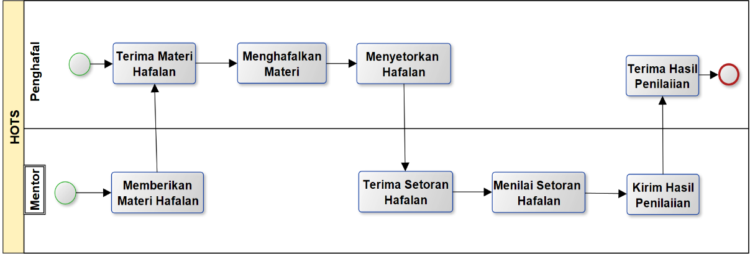Proses Setoran Hafalan Penghafal Kepada Mentor

Gambar 3-3 Proses Setoran Hafalan Penghafal

Kepada Mentor

Dalam proses bisnis dalam melakukan setoran hafalan penghafal kepada mentor, pada awalnya mentor memberikan materi hafalan, setelah itu penghafal menerima dan mulai untuk menghafalkan materi dan siap untuk disetorkan kepada mentor. Setelah itu, mentor menerima hasil setoran dan memberikan penilaian kepada penghafal dan juga beserta masukkan dan penghafal menerima hasil dari setorannya.

### Gambaran Sistem Usulan

#### Gambaran Umum Sistem Usulan

Proses bisnis usulan untuk Aplikasi Penghafal Alquran Dengan Konsep Media Sosial Berbasis Website yaitu :

1. Proses Registrasi Penghafal dan Mentor

Berikut adalah gambaran proses Registrasi Penghafal dan Mentor :

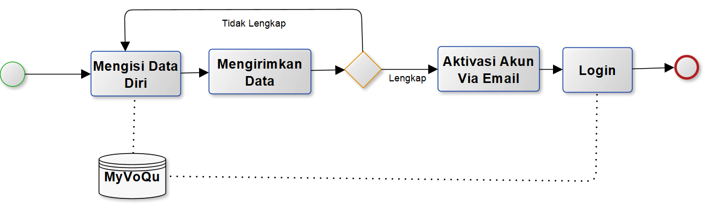

Gambar 3-4 Proses Registrasi Usulan

Dalam proses bisnis Registrasi Penghafal dan Mentor, mereka dapat memilih untuk melakukan registrasi ataupun tidak. Registrasi ini digunakan untuk pemohon yang ingin melakukan permintaan data selain data yang ada di dalam aplikasi. Untuk data yang sudah ada di dalam aplikasi, pemohon tidak perlu melakukan registrasi. Pada proses ini setelah pemohon mengisi dan mengirimkan data diri, jika data yang dikirim tidak lengkap maka pengguna harus kembali mengisi data diri dan apabila data sudah lengkap maka pemohon aktivasi akun via email terlebih dahulu melalui email yang sudah didaftarkan dan ketika sudah mengaktifkan akun maka sudah bisa melakukan *login*.

1. Proses Login Aplikasi

Berikut adalah gambaran Proses *Login* Aplikasi yang dilakukan oleh mentor dan penghafal :

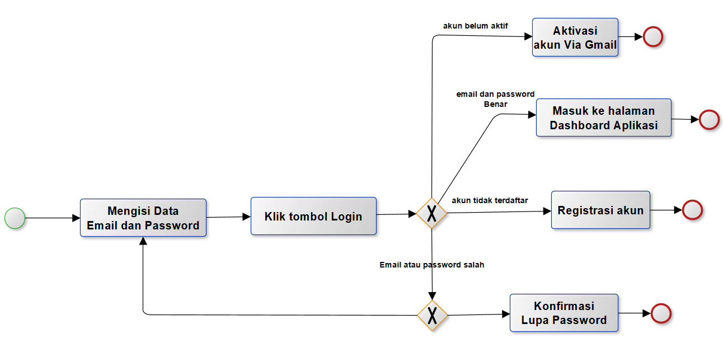

Gambar 3-5 Proses Login Usulan

Pada proses ini mentor dan penghafal mengisi data login seperti email dan password dan sesudah itu klik tombol login untuk masuk ke dalam aplikasi. Jika akun belum aktif maka diharuskan untuk aktivasi akun via email, apabila akun belum terdaftar maka diharuskan untuk melakukan registrasi akun terlebih dahulu, dan apabila email atau password salah maka bisa mengisi data kembali atau bisa juga melakukan konfirmasi lupa password, dan juga jika email dan *password* benar maka akan langsung masuk ke dalam halaman *dashboard* aplikasi.

1. Proses Lupa *Password*

Berikut adalah gambaran Proses Lupa *Password* :

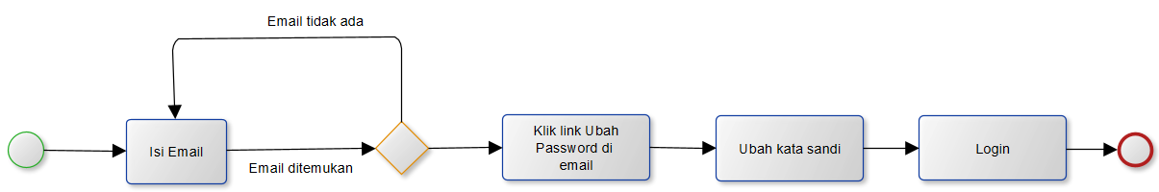

Gambar 3-6 Proses Lupa Password

Pada proses ini jika penghafal dan mentor mamasukkan email yang mereka lupakan *password*-nya. Jika email tidak ditemukan maka kembali lagi untuk mengisi email dan jika email ditemukan maka klik link ubah password yang sudah dikirimkan di email. Setelah itu mengubah kata sandi yang baru dan bisa login kembali.

1. Proses Mencari Teman

Berikut adalah proses ketika mentor atau penghafal ingin mencari teman di dalam halaman pencarian :

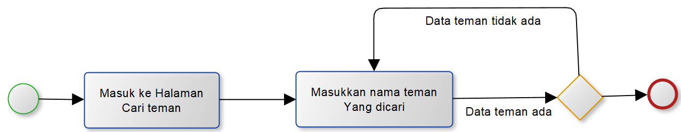

Gambar 3-7 Proses Pencarian Teman

Dalam proses pencarian teman penghafal atau mentor hanya cuku memasukkan *keyword* berupa nama teman yang ingin dicari, jika data ada maka data teman ditampilkan, jika tidak ada maka memasukkan kembali nama teman yang ingin dicari.

1. Proses Setoran Hafalan

Berikut adalah gambaran Proses Setoran Hafalan dari penghafal kepada mentor yang terjadi di dalam *group* :



Gambar 3-8 Proses Setoran Hafalan Usulan

Dalam proses penyetoran hafalan kepada mentor pada awalnya penghafal memilih group penghafal dan ketika masuk akan menerima notifikasi pemberian tugas dari yang sudah ditentukan oleh mentor dan diupload pad bagian informasi. Setelah itu penghafal dapat meng unggah hasil setoran mereka ke dalam group agar bisa di cek oleh mentor dan mentor dapat melihat hasil setoran para anggota nya dan secara bersamaan akan memberi penilaiian dan juga memberi komentar terhadap hasil unggahannya yang sudah penghafal setorkan. Pada akhirnya penghafal menerima hasil evaluasi dari mentor.

## Perancangan

### Model Aplikasi Berbasis Objek

#### Use Case Diagram

Berikut merupakan *Use Case* Diagram untuk Aplikasi Penghafal Alquran Dengan Konsep Media Sosial Berbasis Website :

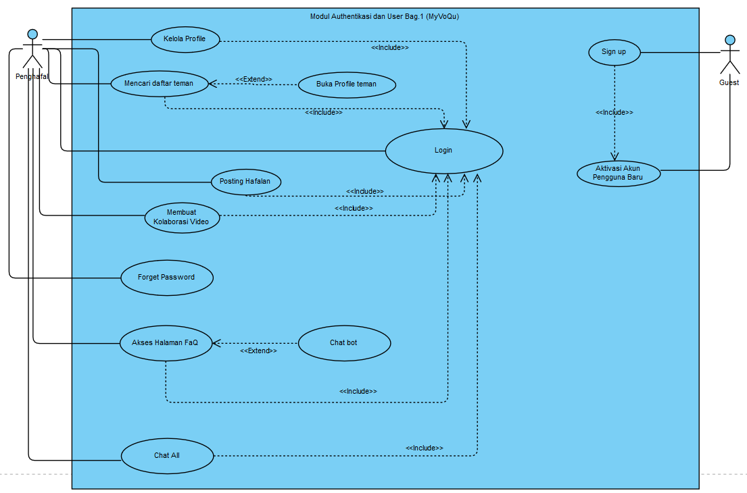

Gambar 3-9 Use Case Diagram

#### Skenario Use Case

Berikut merupakan *Use Case* Skenario untuk Aplikasi Penghafal Alquran Dengan Konsep Media Sosial Berbasis Website :

|  |  |  |
| --- | --- | --- |
| Nama Use Case | : | Kelola Profile |
| Aktor | : | Penghafal dan Mentor |
| Deskripsi | : | Proses ini adalah sebuah kegiatan untuk mengelola data dari penghafal seperti nama,jenis kelamin, email, username, foto, dan data-data akun lainnya. |
| Pre-Condition | : | Jika data pegawai ingin diubah atau ditambahkan, dan actor berada di halaman “Edit Profile”. |
| Post Condition | : | Rekap data profile telah divalidasi oleh *actor* dan disimpan ke dalam database |
| Include | : | *login* |

1. Kelola Profile

**Skenario Normal/*Basic Flow:***

Tabel 3-7 Skenario Use case Kelola Porfile

|  |  |
| --- | --- |
| **Aksi Aktor** | **Reaksi Sistem** |
| 1. Masukkan data-data yang inigin *diupdate* atau ditambahkan. 2. Klik tombol simpan. |  |
|  | 1. Jika pengisian data form valid, data terbaru akan diupdate di database 2. Jika email tidak berubah maka *redirect* ke halaman profile dan menampilkan “Data berhasil diubah”. |
| **Skenario Alternatif No. 3** | |
|  | 3.a. Jika data yang diinputkan tidak valid, menampilkan pesan “Data yang ditampilkan salah”  3.b. Tetap dihalam kelola profile |
| **Skenario Alternatif No. 4** | |
|  | 4.a. Jika email berubah, *user* akan *redirect* ke halaman *login* dan otomatis *logout*. Menampilkan pesan “Data berhasil berubah dan Email telah ganti, Silahkan Login kembali”. |

1. Mencari Daftar Teman

|  |  |  |
| --- | --- | --- |
| Nama Use Case | : | Mencari Daftar Teman |
| Aktor | : | Penghafal dan Mentor |
| Deskripsi | : | Proses ini adalah sebuah kegiatan untuk mencari data pencarian berdasarkan *username* atau nama lengkap masing-masing user dan mempermudah dalam *follow* atau *unfollow* pengguna lain. Pencarian hanya berdasarkan jenis kelamin aktor. |
| Pre-Condition | : | Jika aktor ingin mencari pengguna lain untuk melihat *profile*, mengikuti atau berhenti mengikuti. Aktor sedang berada di halamam “Cari Teman” |
| Post Condition | : | Data pengguna lain telah ditemukan dan aktor bisa melihat data-data yang bersifat public pada pengguna yang aktor cari. |
| Include | : | Login |

**Skenario Normal/*Basic Flow:***

Tabel 3-8 Skenario Use Case Mencari Daftar Teman

|  |  |
| --- | --- |
| **Aksi Aktor** | **Reaksi Sistem** |
| 1. Masukkan username atau nama lengkap pengguna lain |  |
|  | 1. Melakukan pengecekan data di database, jika ada maka tampilkan data yang mirip dengan username yang diinputkan. |
| 1. Jika data ketemu, actor bisa akses profile teman yang dicari 2. Klik Akun Teman yang dicari. |  |
|  | 1. Redirect ke halaman teman yang dicari. Jika halaman profile bersifat public, tampilkan postingan dari user yang dicari. |

|  |  |
| --- | --- |
| **Skenario Alternatif No. 2** | |
|  | 2.a. Jika data username atau nama lengkap yang dicari tidak ada, maka tampilkan data kosong |
| **Skenario Alternatif No. 3** | |
| 3.a. Jika data kosong, actor cari ulang. |  |
| **Skenarioa Alternatif No. 5** |  |
|  | 5.b Jika halaman profile diprivate, tampilkan halaman tanpa postingan dan symbol “Lock” |

1. *Posting*

|  |  |  |
| --- | --- | --- |
| Nama Use Case | : | Posting Hafalan |
| Aktor | : | Penghafal dan Mentor |
| Deskripsi | : | Proses ini adalah sebuah kegiatan untuk meng-unggah sebuah file agar pengguna lain bisa melihat dan juga bisa dilihat oleh banyak orang. |
| Pre-Condition | : | Jika aktor ingin upload file yang menarik atau penting baginya, aktor sedang berada di halaman tertentu yang bisa memposting file. |
| Post Condition | : | File diunggah dan aktor atau user lain dapat melihat hasil unggahannya di timeline atau profile aktor. |
| Include | : | Login |

**Skenario Normal/*Basic Flow:***

Tabel 3-9 Skenario Use Case Posting

|  |  |
| --- | --- |
| **Aksi Aktor** | **Reaksi Sistem** |
| 1. Memilih file yang ingin diupload 2. Masukkan caption 3. Klik tombol “Upload” |  |
|  | 1. Cek jenis file yang di upload 2. Cek validasi file yang di upload, jika berhasil maka menampilkan pesan “Berhasil Upload” |
| 1. Jika file sesuai, aktor lihat hasil file |  |

|  |  |
| --- | --- |
| **Skenario Alternatif No. 4** | |
|  | 4.a. Jika jenis file foto, maka cek validasi ekstensi berupa jpg,jpeg atau png  4.b. Jika file video, maka cek validasi ekstensi mp4 dll. |
| **Skenario Alternatif No. 5** | |
|  | 5.a. Jika validasi gagal maka menampilkan pesan “ Ada Kesalahan dalam upload file” |
| **Skenario Alternatif No.6** |  |
| 6.a. Jika file salah, klik tombol “Hapus” |  |
|  | 6.b. Menghapus data foto yang dihapus di database, dan menampilkan pesan “File berhasil di hapus” |

1. Kolaborasi

|  |  |  |
| --- | --- | --- |
| Nama Use Case | : | Mambuat Rekaman Kolaborasi |
| Aktor | : | Penghafal dan Mentor |
| Deskripsi | : | Proses ini adalah sebuah kegiatan untuk melakukan rekaman dengan user lain atau juga dengan artis-artis terkenal lainnya agar user merasa bangga bisa duet dengan orang-orang terkenal. |
| Pre-Condition | : | Jika aktor ingin merasakan sensasi duet bersama orang lain dan ingin seakan-akan membaca Alquran bersama tokoh favoritnya, aktor sedang berada di halaman “Kolaborasi”. |
| Post Condition | : | Aktor bisa memilih hasil dari duetnya bersama user lain untuk disimpan atau dipublikasikan. |
| Include | : | Login |

**Skenario Normal/*Basic Flow:***

Tabel 3-10 Skenario Use Case Kolaborasi

|  |  |
| --- | --- |
| **Aksi Aktor** | **Reaksi Sistem** |
| 1. Memilih jenis duet yang actor inginkan 2. Klik tombol “Lanjutkan” |  |
|  | 1. Meminta akses untuk kamera dan audio |
| 1. Jika setuju, actor klik tombol “Setuju” |  |
|  | 1. Menyalakan kamera dan audio pada perangkat. 2. Jika actor memilih solo, tampilkan frame hanya 1 |
| 1. Aktor bisa memulai rekaman dengan menekan tombol “Start Record” 2. Jika sudah selesai klik tobol “simpan” |  |
|  | 1. Menyimpan hasil record ke database, dan menampilkan pesan “Recocord berhasil disimpan” |
| **Skenario Alternatif No. 4** | |
| 4.a. Jika actor tidak setuju untuk mengaktifkan audia dan kamera |  |
|  | 4.b. Mematikan kamera dan audio perangkat |
| **Skenario Alternatif No. 6** | |
|  | 6.a. Jika actor memilih duet, maka tampilkan 2 frame |
| 6.b. Aktor memilih user yang ingin dia join kan video nya. |  |
|  | 6.c. Jika memilih group, maka tampilkan frame lebih dari 2. |
| **Skenario Alternatif No.9** |  |
|  | 9.a. Jika penyimpanan gagal, maka tampilkan pesan error “Data gagal disimpan” |

1. *Forget Password*

|  |  |  |
| --- | --- | --- |
| Nama Use Case | : | *Forget Password* |
| Aktor | : | Penghafal, Mentor, Admin |
| Deskripsi | : | Proses ini adalah sebuah cara alternative jika actor lupa dengan passwordnya sendiri dan bisa membantu dalam pemecahana masalah jika ingin mengganti password tanpa login. Aktor bisa menginputkan password baru tanpa memasukkan password lamanya. |
| Pre-Condition | : | Jika actor sedang mencoba login tetapi terdapat kesalahan pada password, lupa password yang telah dimiliki actor dulu, sedang berada dihalaman Lupa Password. Bisa dilakukan jika memasukkan email valid dan mendapatkan token untuk mengganti password. |
| Post Condition | : | Password baru telah divalidasi oleh actor dan siap diupdate di database, actor bisa login kembali. |
| Include | : | Kirim token lupa password |

**Skenario Normal/*Basic Flow:***

Tabel 3-11 Skenario Use Case Edit Password By Lupa Password

|  |  |
| --- | --- |
| **Aksi Aktor** | **Reaksi Sistem** |
| 1. Masukkan email actor untuk membuat password baru. 2. Klik tombol “Cari” |  |
|  | 1. Jika form benar dan data email ada, maka mengirim token ke email dan link ganti password ke akun emailnya. |
| 1. Membuka email 2. Menekan link dan token yang sudah disediakan. |  |
|  | 1. Redirect ke halaman “Ubah password” |
| 1. Memasukkan password baru 2. Konfirmasi Kecocokan Password baru 3. Tekan “Ubah” |  |
|  | 1. Jika password valid dan konfirmasi kecocokan sesuai, maka redirect ke halaman login dan menampilkan pesan “Password berhasil diubah” |

|  |  |
| --- | --- |
| **Skenario Alternatif No. 3** | |
|  | 3.a. Jika data form salah dan email tidak valid, maka menampilkan pesan “Cek kembali email yang anda masukkan” |
| **Skenario Alternatif No.9** |  |
|  | 10.a. Jika password tidak valid, maka tampilkan pesan kesalahan “password yang anda masukkan kurang aman”  10.b. Jika field konfrimasi password tidak sesuai dengan field password baru, tampilkan kesalahan “Password tidak cocok” |

1. Akses Halaman FaQ

|  |  |  |
| --- | --- | --- |
| Nama Use Case | : | Akses Halmaan FaQ |
| Aktor | : | Penghafal dan Mentor |
| Deskripsi | : | Proses ini adalah sebuah halaman untuk emnampilkan suatu fitur dengan layanan chat dengan bot untuk membantu actor dalam memcahkan permasalahannya dan juga memberikan feedback terhadap aplikasi. |
| Pre-Condition | : | Aktor sedang merasa kesulitan dan bingung untuk mengakses suatu fitur,actor ingin memberi saran atau komentar terhadap aplikasi, actor berada dihalaman FaQ. |
| Post Condition | : | Aktor menjadi lebih faham dalam menggunakan aplikasi, karena telah dibantu dari layanan chat bot. Komentar actor terkirim dan masuk ke database feedback. |
| Include | : | Login |
| Extend | : | Chat Bot |

**Skenario Normal/*Basic Flow:***

Tabel 3-12 Skenario Use Case Akses Halaman FaQ

|  |  |
| --- | --- |
| **Aksi Aktor** | **Reaksi Sistem** |
| 1. Masukan pertanya terkait dengan keluhan actor. 2. Tekan tombol kirim. |  |
|  | 1. Menanggapi keluhan aktor |
| 1. Apabila masalah terpecahkan, aktor faham untuk akses terkait dengan permasalahannya. |  |
|  | 1. Memberikan pertanyaan “Apa ada masukkan untuk website kami ? ” |
| 1. Jika terdapat masukkan, aktor menuliskan kritik atau saran terhadap website. 2. Klik tombol “Kirim” |  |
|  | 1. Menampilkan pesan “Tanggapan anda terkirim, terimakasih telah menjadi bagian dari kami” |
| **Skenario Alternatif No. 4** |  |
| 4.a. Jika keluhan tidak terpecahkan, aktor menginputkan kembali permasalahan lebih spesifik. |  |
| **Skenario Alternatif No. 6** |  |
| 6.a. Jika aktor tidak memberikan salam, klik tombol “Close” |  |

1. *Chat All*

|  |  |  |
| --- | --- | --- |
| Nama Use Case | : | *Chat All* |
| Aktor | : | Penghafal dan Mentor |
| Deskripsi | : | Proses ini adalah sebuah fitur yang berfungsi sebagai alat interaksi aktor dengan seluruh aktor yang ada di aplikasi MyVoQu. Interaksi yang diterapkan bersifat umum dan skala user yang ditampilkan juga lebih luas karena mencakup semua user yang sama dengan jenis kelamin aktor. |
| Pre-Condition | : | Aktor ingin berinteraksi kepada user lain dengan sifat lebih terbuka dan juga bisa dilihat secara umum dari user-user yang sama dengan jenis kelamin actor. Aktor ingin memberikan informasi lebih luas, aktor sedang berada di halaman “Chat All” |
| Post Condition | : | Aktor berinteraksi dengan user lain tanpa saling follow dan lebih terbuka, jika ada informasi penting aktor mendapatkan informasi lebih luas. |
| Include | : | Login |

**Skenario Normal/*Basic Flow:***

Tabel 3-13 Skenario Use Case Chat All

|  |  |
| --- | --- |
| **Aksi Aktor** | **Reaksi Sistem** |
|  | 1. Mengambil data session username sebagai label keterangan nama pada chat. |
| 1. Mengetikkan sesuatu yang ingin aktor berikan. |  |
|  | 1. Menampilkan pesan aktor ke dalam timeline chat. |

1. Login

|  |  |  |
| --- | --- | --- |
| Nama Use Case | : | Login |
| Aktor | : | Penghafal dan Mentor |
| Deskripsi | : | Login adalah halaman awal jika membuka website dan juga sebagai dasar untuk akses beberapa fitur utama dari website seperti posting file, kolaborasi, kelola profile, cari daftar teman, dan masih banyak lagi. |
| Pre-Condition | : | Aktor memiliki akun dan ingin masuk ke halaman beranda website dari akun aktor tersebut, aktor ingin mengakses fitur-fitur dari aplikasi, aktor sedang berada dihalaman login. |
| Post Condition | : | Aktor bisa melakukan beberapa fitur dari aplikasi yang bisa langsung digunakan, memasuki halaman beranda pada aplikasi, mengupdate status menjadi “online” |

**Skenario Normal/*Basic Flow:***

Tabel 3-14 Skenario Use Case Login

|  |  |
| --- | --- |
| **Aksi Aktor** | **Reaksi Sistem** |
| 1. Memasukkan email dan Password 2. Klik “Login” |  |
|  | 1. Cek validasi form, jika benar mengambil data dari url bersifat POST. 2. Mengecek ketersediaan dari akun aktor, jika ada ambil data email dan password berdasarkan inputan pada form. 3. Cek status akun aktivasi dari aktor. 4. Cek email dan password, jika password dan email benar redirect ke halaman Berenda |
| **Skenario Alternatif No. 3** | |
|  | 3.a. data form tidak valid, maka tampilkan pesan kesalahan “Email atau password tidak valid” |
| 3.b. Cek kembali email dan password yang dimasukkan |  |
| **Skenario Alternatif No. 4** | |
|  | 4.a. Jika email tidak tersedia atau belum terdaftar, maka tampilkan pesan “Akun belum terdaftat”.  4.b. Tetap dihalaman login |
| **Skenarioa Alternatif No. 5** |  |
|  | 5.a jika status tidak aktif, maka tampilkan pesan “Akun anda belum aktif, silahkan aktiasi di email anda”  5.b tetap dihalaman “login” |
| 5.b. Mengaktifkan akun via email  5.c. login kembali |  |
| **Skenario Alternatif no.6** |  |
|  | 6.a. Jika password salah, tampilkan kesalahan “Password yang anda masukkan salah”  6.b. Tetap dihalaman login |
| 6.c. Masukkan kembali data yang benar. |  |

1. Signup

|  |  |  |
| --- | --- | --- |
| Nama Use Case | : | Signup |
| Aktor | : | Guest |
| Deskripsi | : | Hal yang paling penting untuk aktor jika ingin menggunakan website secara full dan luas. Menjadi dasar sebagai penggunaan aplikasi agar bisa mendapatkan akun yang valid. Dengan signup aktor akan berubah status menjadi penghafal/mentor sesuai dengan pilihan masing-masing. |
| Pre-Condition | : | Aktor belum mempunyai akun untuk login, aktor ingin membuat akun baru, aktor sedang berada di halaman “Signup”, aktor memasukkan data-data seperti email,nama lengkap,jenis kelamin dan password akunnya. |
| Post Condition | : | Aktor bisa melakukan login akun dan bisa memakai fitur utama pada aplikasi. Data registrasi aktor disimpan ke dalam database. |
| Include | : | Aktivasi Akun Pengguna Baru |

**Skenario Normal/*Basic Flow:***

Tabel 3-16 Skenario Use Case Signup

|  |  |
| --- | --- |
| **Aksi Aktor** | **Reaksi Sistem** |
| 1. Pilih tipe aktor |  |
|  | 1. Jika aktor memilih menjadi penhafal maka redirect ke halaman regist penghafal. |
| 1. Masukkan email,nama lengkap, password, konfirmasi password dan data lainnya. 2. Klik register |  |
|  | 1. Cek form validation. Jika benar sistem lanjut cek email. 2. Cek email, jika email tidak ada yang memakai, maka sistem bisa cek password dan confirmasi password. 3. Cek konfirmasi password, jika password yang dimasukkan sama, maka redirect ke halaman login dan menampilkam pesan “Berhasil registrasi, aktivasi akun anda sekarang di email !” |
| **Skenario Alternatif No. 2** | |
|  | 2.a. Jika aktor memilih regist sebagai mentor, maka redirect ke halaman regist mentor |
| **Skenario Alternatif No. 5** | |
|  | 5.a. Jika form validatioannya salah, maka aka menampilkan pesan “terdapat kesalahan pada saat mengisi form” |
| **Skenario Alternatif No.6** |  |
|  | 6.a. Jika email sudah ada, maka tampilkan kesalahan “email sudah dipakai”  6.b. tetap di halaman registrasi. |
| 6.c menginputkan kembali email yang belum terdaftar |  |
| **Skenario Alternatif No.7** |  |
|  | 7.a. Jika Password yang dimasukkan dua duanya tidak sama, maka tampilkan kesalahan “Password tidak sama”  7.b. tetap di halaman regist |
| 7.c. Cek kesalahan dan inputkan kembali yang benar |  |

1. Aktivasi Akun Pengguna Baru

|  |  |  |
| --- | --- | --- |
| Nama Use Case | : | Aktivasi Akun Pengguna Baru |
| Aktor | : | Guest |
| Deskripsi | : | Hal ini sangat penting jika ingin melakukan login ke dalam aplikasi, karena apabila sudah selesai melakuakn registrasi maka aktor akan melakukan aktivasi akun yang dikirim sistem melalui email. |
| Pre-Condition | : | Aktor baru selsai registrasi dana kun belum teraktivasi. Aktor sudah menerima token aktivasi pengguna melalui email. |
| Post Condition | : | Aktor bisa melakukan login dan mendapatkan akun pengguna yang baru. |

**Skenario Normal/*Basic Flow:***

Tabel 3-17 Skenario Usecase Aktfasi Akun Pengguna Baru

|  |  |
| --- | --- |
| **Aksi Aktor** | **Reaksi Sistem** |
|  | 1. Mengirim token dan link aktifasi akun ke email |
| 1. Membuka akun email yang sudah didaftarkan. 2. Klik link aktifasi. |  |
|  | 1. Redirect ke halaman login 2. Memberikan pesan “Selamat akun anda telah aktif” |

#### Class Diagram

Berikut adalah *class* diagram dari aplikasi penghafal alquran dengan konsep media sosial berbasis website, terdapat model dan *controller* yang saling berhubungan dengan masing-masing hak aksesnya.

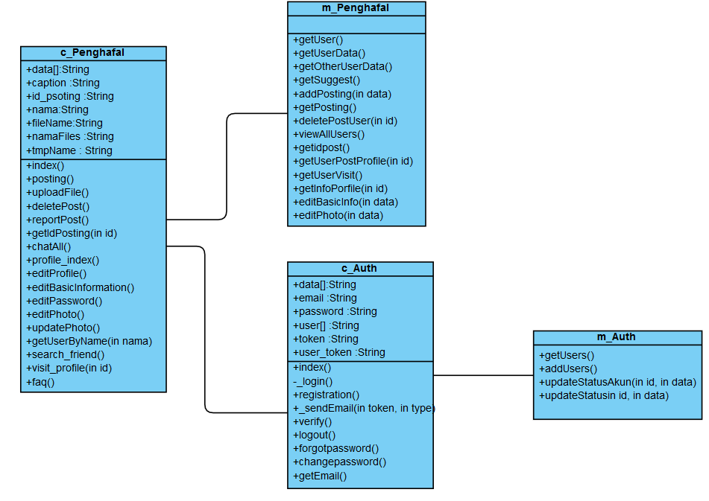

Gambar 3-10 Class Diagram

#### Sequence Diagram

*Sequence Diagram* dari perancangan sistem yang akan dibangun terdapat sebanyak 33 *Sequence Diagram* dengan berdasarkan pada tujuan dan dapat dilihat pada bagian di bawah ini:

1. Registrasi Akun Pengguna Baru

Berikut merupakan proses perancangan registrasi pada akun penghafal dengan memilih menu registrasi akun sampai dengan akun terbentuk.



Gambar 3-11 Sequence Diagram Registrasi

1. Login Aktor

Berikut merupakan proses perancangan login untuk masuk ke halman masing-masing role dari aktor.



Gambar 3-12 Sequence Diagram Login

1. Aktifasi Akun Pengguna Baru

Berikut merupakan proses perancangan aktor untuk melakukan verifikasi akun pengguna baru.



Gambar 3-13 Sequence Diagram Aktifasi Akun Pengguna Baru

1. Posting Hafalan

Berikut merupakan proses perancangan aktor untuk melakukan postingan hafalan di luar group. Posting hafalan ini bisa berupa video atau foto

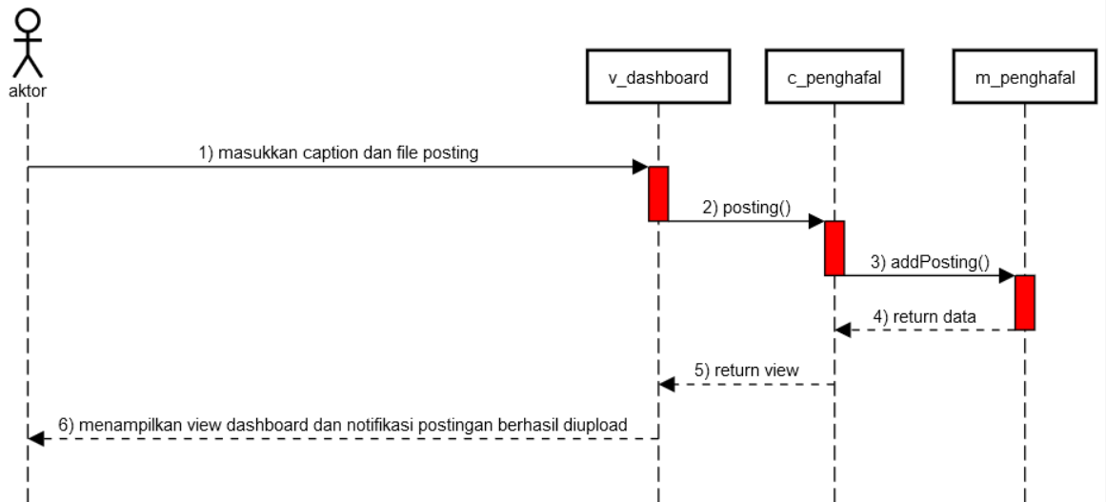

Gambar 3-14 Sequence Diagram Posting Hafalan

1. *Forget Password*

Berikut ini merupakan perancangan dalam proses *Forget Password* dimulai dengan memilih halaman forget password setelah itu melakukan pencarian email dan ketika email dicari dan ketika email berhasil dicari maka akan menginputkan password baru dan ketika sudah selesai akan menuju ke halaman login untuk melakukan login kembali.



Gambar 3-15 Sequence Diagram Forget Password

1. Kolaborasi Video Hafalan

Berikut ini merupakan perancangan dalam proses Kolaborasi Video Hafalan dimulai dengan memilih menu untuk memulai kolaborasi di halaman dashboard lalu bisa memilih jenis kolaborasi dan bisa langsung melakukan kolaborasi yang datanya akan tersimpan. Setelah data tersimpan makan akan mengembalikan view ke halaman kolaborasi dan pesan bahwa video berhasil disimpan.



Gambar 3-16 Sequence Diagram Kolaborasi Video Hafalan

1. Kelola Profile

Berikut merupakan bagaimana proses pengelolaan profile pada halaman keola profile.

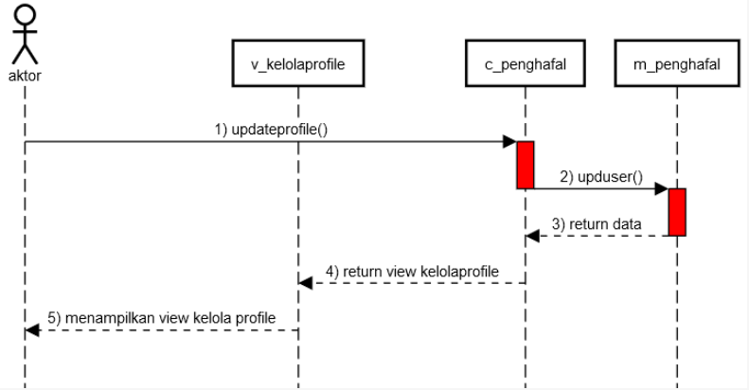

Gambar 3-17 Sequence Diagram Kelola Profile

1. Mencari Daftar Teman

Berikut merupakan bagaimana proses pencarian teman dimulai dari aktor mencari nama teman pada halaman explore.



Gambar 3-18 Sequence Diagram Mencari Daftar Teman

1. Buka Profile Teman

Berikut merupakan bagaimana proses buka profile teman dimulai dari aktor memilih profile teman yang sudah dicari dan akan menampilkan halaman profile teman yang aktor cari.



Gambar 3-19 Sequence Diagram Buka Profile Teman

1. Akses Halaman FAQ

Berikut adalah proses jika aktor ingin mengkases halaman FAQ.

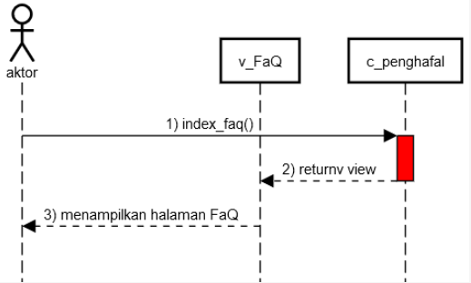

Gambar 3-20 Sequence Diagram Akses Halaman FAQ

1. *Chat All*

Berikut ini merupakan proses ketika aktor ingin menggunkanan fitur *chat all*. Fitur ini tidak menggunakan model hanya menggunakan fungsi javascript.



Gambar 3-21 Sequence Diagram Chat All

### Perancangan Basis Data

#### ER Diagram

Berikut ini merupakan gambaran ER Diagram pada Aplikasi Penghafal Alquran Dengan Konsep Media Sosial Berbasis Website pada modul autentikasi dan sebagian fungsionalitas user.

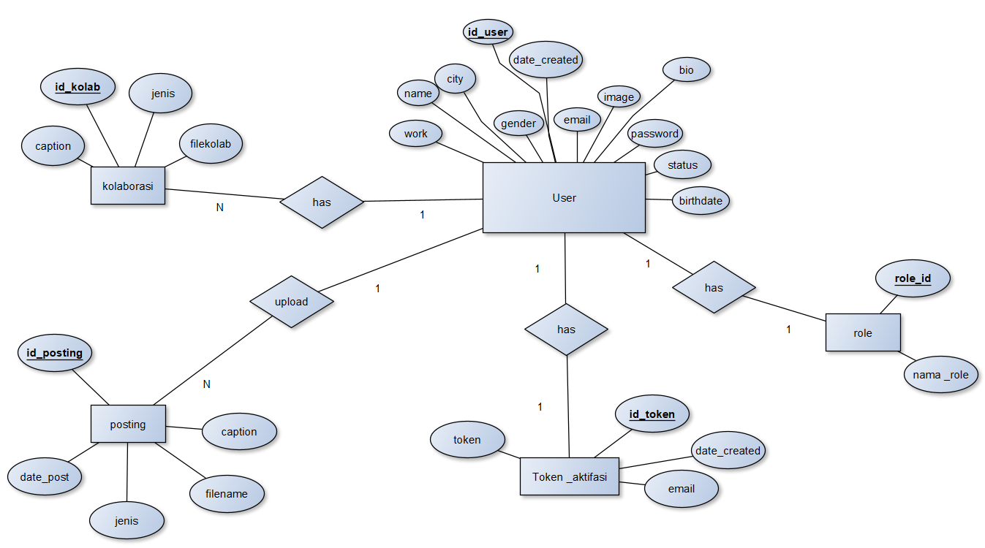

Gambar 3-22 ER Diagram

#### Diagram Relasi

Berikut ini merupakan gambaran relasi antar tabel dari *database* pada Aplikasi Penghafal Alquran Dengan Konsep Media Sosial Berbasis Website pada modul autentikasi dan sebagian fungsionalitas user.

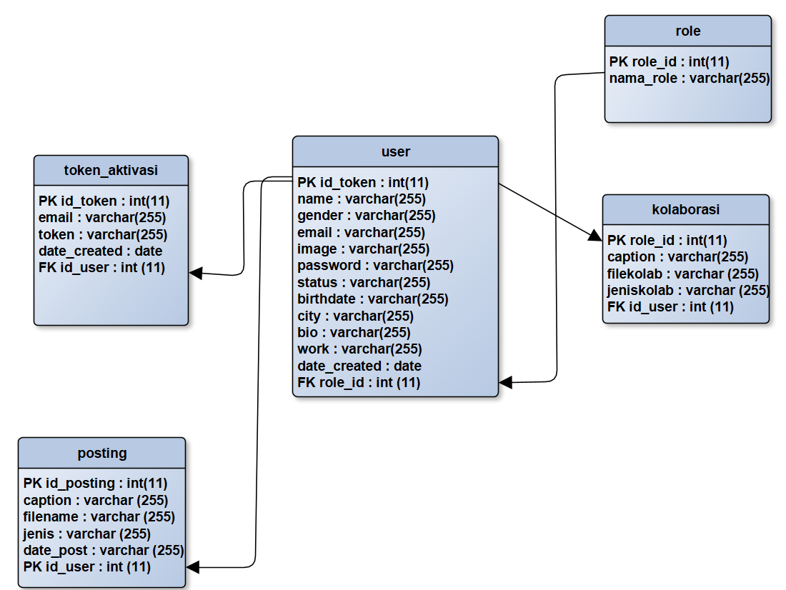

Gambar 3-23 Diagram Relasi

### Perancangan Antar Muka

#### Halaman Registrasi

Berikut merupakan gambaran tampilan halaman registrasi penghafal, yang digunakan jika ingin melakukan *login* untuk masuk ke halaman beranda permintaan data diharuskan untuk mendaftar akun terlebih dahulu.



Gambar 3-24 Design Mockup Halaman Registrasi

#### Halaman Login

Berikut merupakan gambaran tampilan halaman login, yang digunakan oleh semua aktor yang ada di dalam aplikasi dan ingin masuk pada halaman utama aplikasi diharuskan untuk *login* terlebih dahulu.



Gambar 3-25 Design Mockup Halaman Login

#### Halaman Lupa Password

Berikut merupakan gambaran tampilan halaman lupa kata sandi untuk semua aktor. Semua aktor memasukkan email yang ingin diubah kata sandinya. Jika email tersebut ada, maka akan mengirim tautan ke akun email yang sudah diinputkan berupa link untuk edit *password*.



Gambar 3-26 Design Mockup Halaman Lupa Password

#### Halaman Edit *Password* Dari Lupa *Password*

Berikut merupakan gambaran dari halaman *edit password* yang dilakukan setelah memasukkan email dari lupa password untuk mengubah sandi yang telah dikirim melalui email berupa tautan halaman *edit password* yang menyimpan sebuah token.



Gambar 3-27 Design Mockup Halaman Edit Password Dari Lupa Password

#### Halaman Beranda

Berikut adalah halaman beranda ketika aktor sudah berhasil *login* dan di dalam halaman ini menampilkan unggahan *user* lain yang sudah di-*follow* dan juga terdapat info-info lainnya seperti siapa saja yang online dan *suggest* untuk difollow dan bisa unggah file berupa foto atau video.

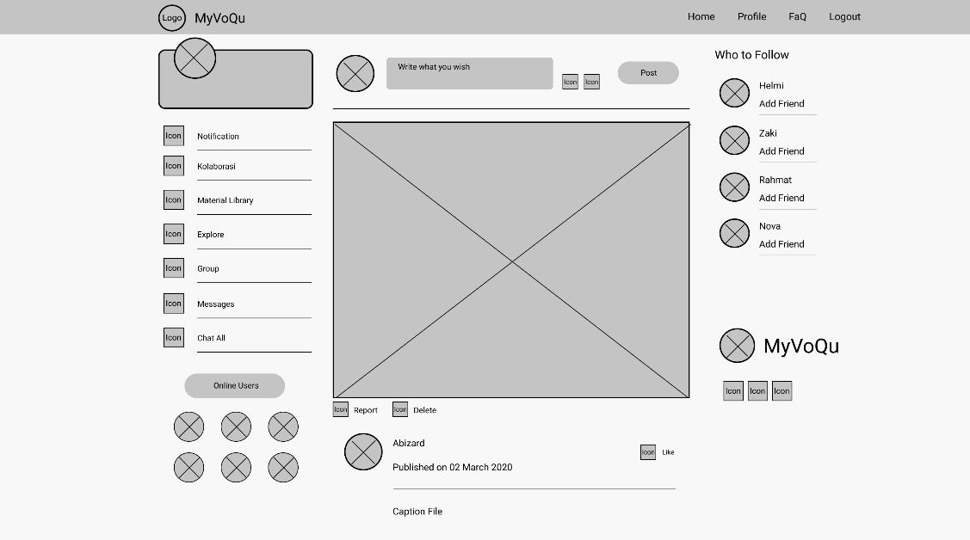

Gambar 3-28 Design Mockup Halaman Beranda

#### Halaman Pencarian Teman

Berikut halaman pencarian teman, teman yang dicari adalah berdasarkan nama penggunanya. Di halaman ini bisa mengikuti teman yang ingin dicari dan juga bisa membuka halaman profile teman yang dicari.

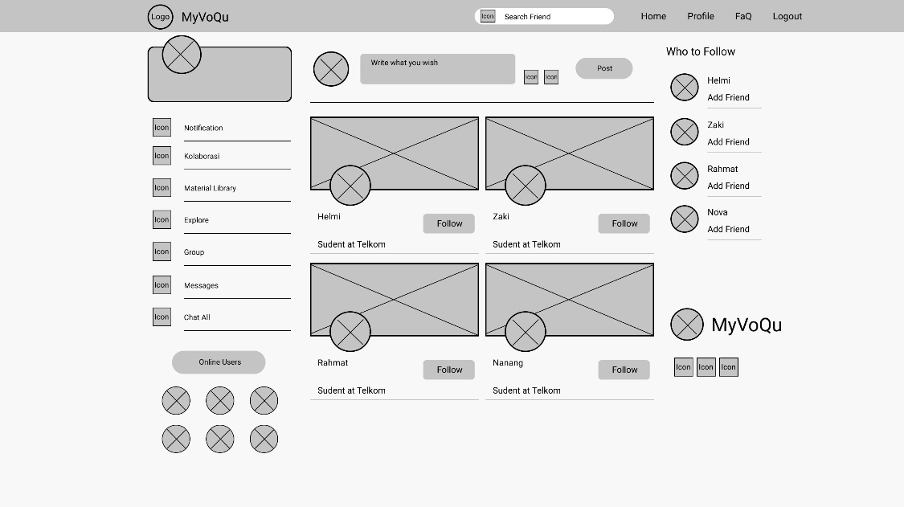

Gambar 3-29 Design Mockup Halaman Pencarian Teman

#### Halaman FaQ

Berikut adalah halaman FaQ atau halaman tanya jawab yang dilakukan antara penghafal dan mentor dengan bot yang bernama Qoqo. *Chat* diakses secara *live* agar memudahkan dalam berinteraksi.

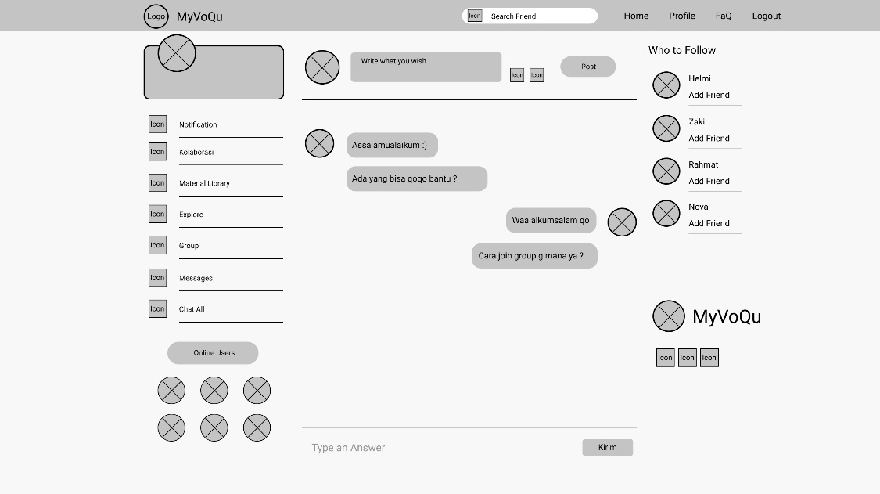

Gambar 3-30 Design Mockup Halaman FaQ

#### Halaman Profile

Berikut adalah halaman profile yang menampilkan postingan penghafal dan mentor di timeline profile masing-masing. Halaman ini juga bisa melihat informasi dari pengguna.

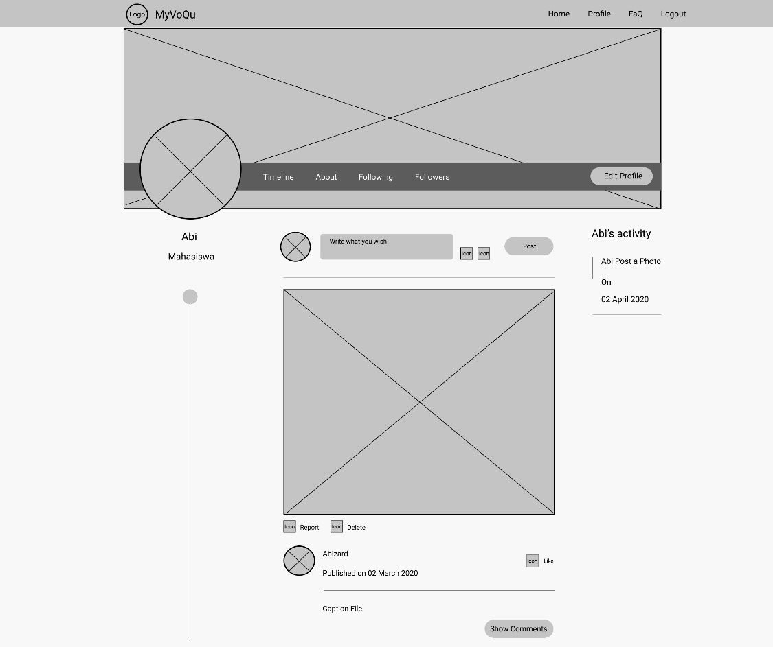

Gambar 3-31 Design Mockup Halaman Profile

#### Halaman Edit Profile

Berikut merupakan halaman edit profile yang terdapat menu berupa *edit* foto profile, *edit basic information,* dan *edit* password pengguna.

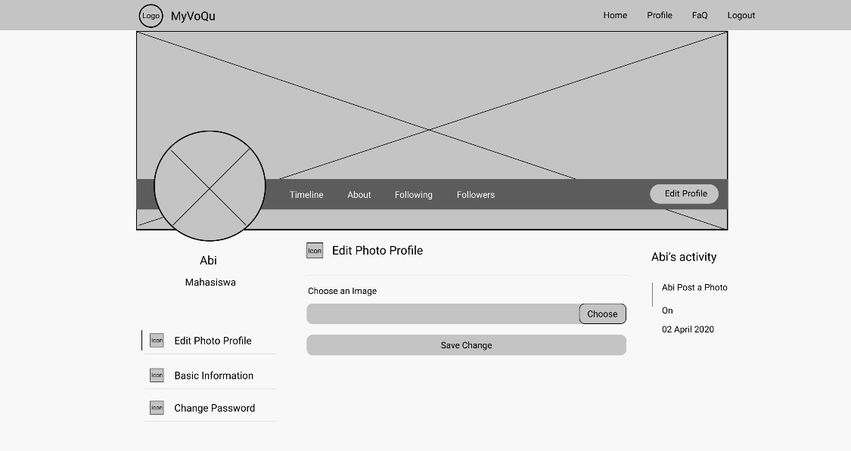

Gambar 3-32 Design Mockup Edit Photo Profile

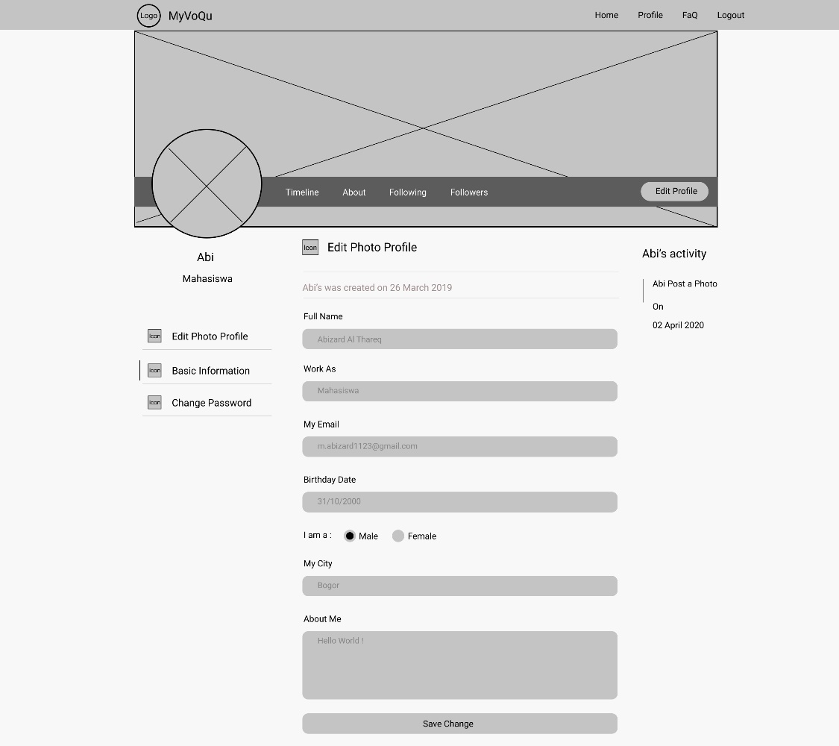

Gambar 3-33 Design Mockup Edit Basic Information

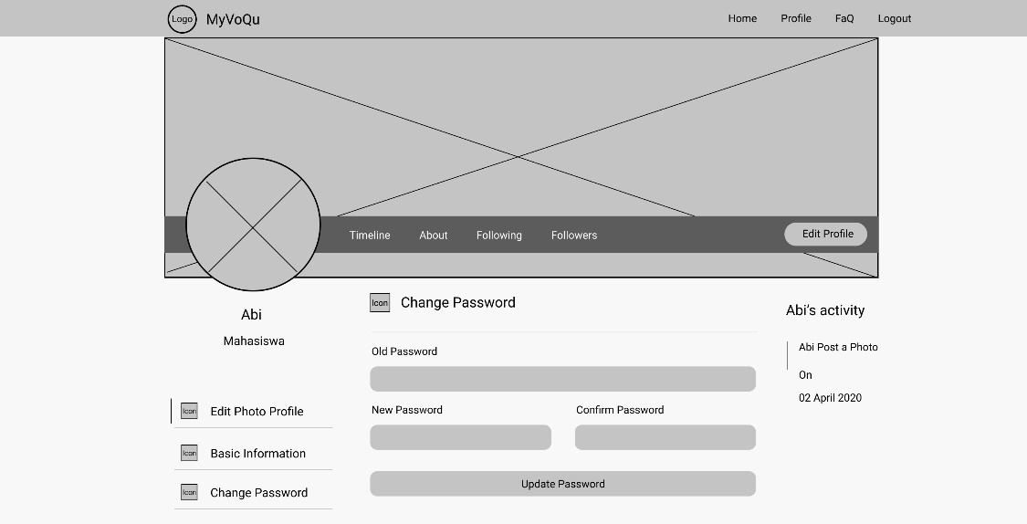

Gambar 3-34 Design Mockup Change Password

# BAB 4 IMPLEMENTASI DAN PENGUJIAN

## Implementasi

Dalam tahapan ini, dijelaskan mengenai implementasi dari aplikasi penghafal alquran dengan konsep media sosial berbasis website:

### Implementasi Basis Data

Dalam sub bab ini dijelaskan mengenai implementasi basis data aplikasi penghafal alquran dengan konsep media sosial berbasis website.

#### Implementasi Tabel User

Tabel ini digunakan untuk menyimpan semua data user mulai dari mentor, penghafal, dan admin. Mempunyai *primary key* berupa id dan juga memiliki *foreign key* berupa role_id dari table user_role

Gambar 4-35 Implementasi Tabel User

#### Implementasi Tabel User Token

Tabel ini digunakan untuk menyimpan token sementara jika user telah melakukan registrasi dan aktifasi akun melalui gmail.

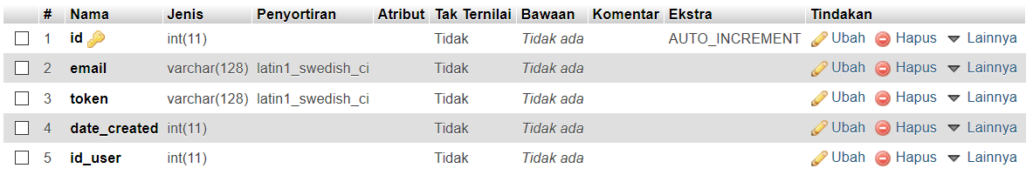

Gambar 4-36 Implementasi Tabel User Token

#### Implementasi Tabel Posting

Pada table posting ini menyimpan semua data postingan yang telah dilakukan oleh penghafal dan juga mentor. Memiliki *primary key* berupa “*id_postng”* dan memiliki *foreign_key “id_user”* dari tabel *user.*



Gambar 4-37 Implementasi Tabel Posting

#### Implementasi Tabel Kolaborasi

Pada table posting ini menyimpan semua data kolaborasi yang telah dilakukan oleh penghafal dan juga mentor. Memiliki *primary key* berupa “*id_kolaborasi”* dan memiliki *foreign_key “id_user”* dari tabel *user.*

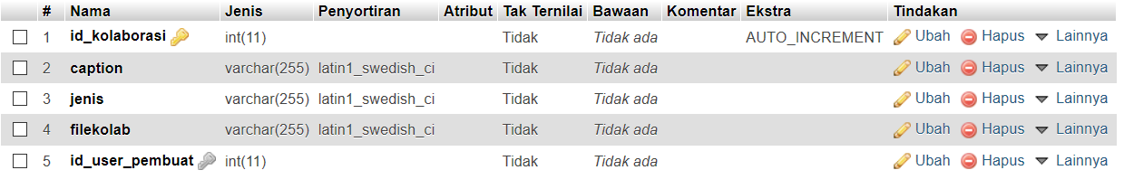

Gambar 4-38 Implementasi Tabel Kolaborasi

### Implementasi Antar Muka

Berikut merupakan implementasi dari perancangan antar muka di aplikasi penghafal alquran.

#### Login

Pada tampilan login ini jika user akan masuk ke aplikasi maka user harus login terlebih dahulu. Pada halaman login user harus memasukkan email dan password yang valid. Jika email user tidak tersedia maka menampilkan kesalahan kalau email belum diregistrasikan, email sudah ada tetapi status masih belum aktif maka tampilkan pesan bahwa email belum diaktifasi dan jika email ada, sudah aktif, dan password salah maka akan menampilkan kesalahan bahwa password dan email tidak cocok. Selain itu makan akan diarahkan ke masing-masing halaman aktor pengguna aplikasi.

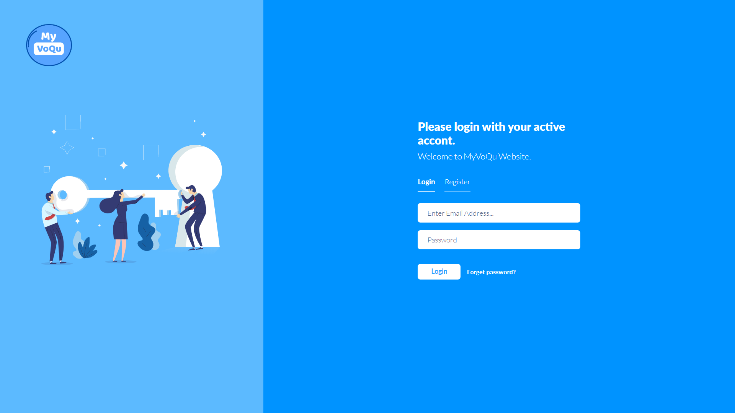

Gambar 4-39 Implementasi Antar Muka Halaman Login

#### Registrasi

Pada tampilan registrasi ini jika user ingin mendaftarkan akun baru untuk masuk ke halaman *dashboard.* Pada halaman registrasi cukup memasukkan data-data seperti nama lengkap, jenis kelamin, alamat email valid, dan password. Lalu setelah registrasi berhasil maka sistem akan mengirimkan token berupa link aktifasi akun melalui email yang didaftarkan.

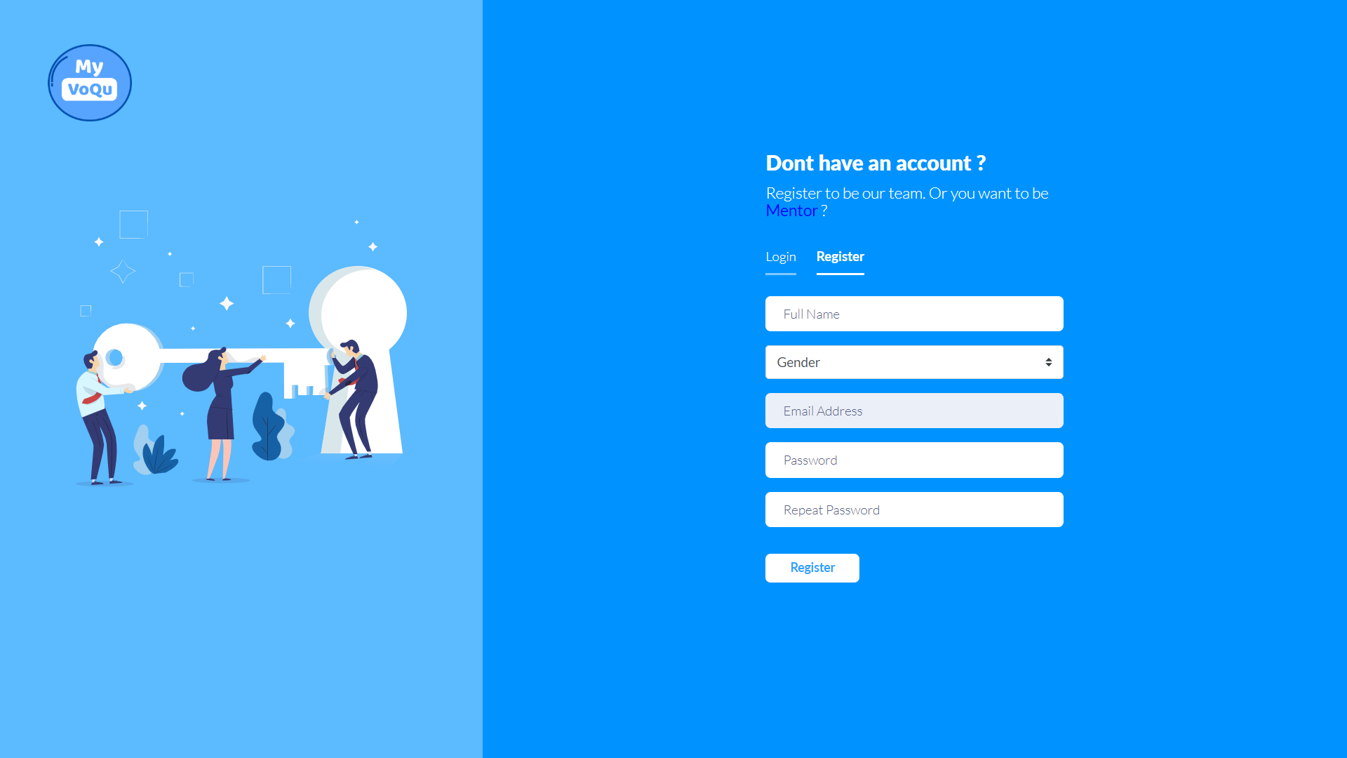

Gambar 4-40 Implementasi Antar Muka Halaman Registrasi

#### Lupa *Password*

Halaman lupa *passoword* merupakan halaman yang digukanan untuk membuat ulang kembali password yang user lupakan dengan memasukkan alamat email yang ingin *reset password*. Ketika email sudah berhasil ditemukan, maka sistem akan mengirimkan sebuah tautan berupa *link* untuk mengubah sandi yang baru melalui email yang di cari dan email yang dicari pun harus sudah terdaftar di dalam *database* aplikasi.

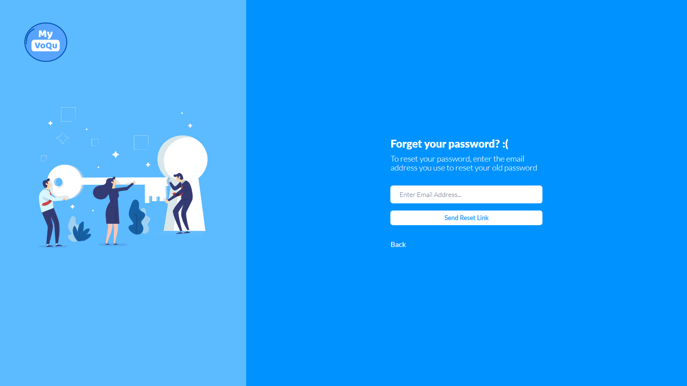



Gambar 4-41 Implementasi Antar Muka Halaman Lupa Password

#### Beranda

Pada halaman ini menampilkan unggahan, *suggestion* pengguna untuk di-*follow*, dan juga terdapat beberapa menu *sidebar* yang di bawahnya juga terdapat berapa banyak pengguna yang sudah saling mengikuti yang sedang *online.* Pada halaman ini menampilkan unggahan pengguna yang sudah diikuti saja.

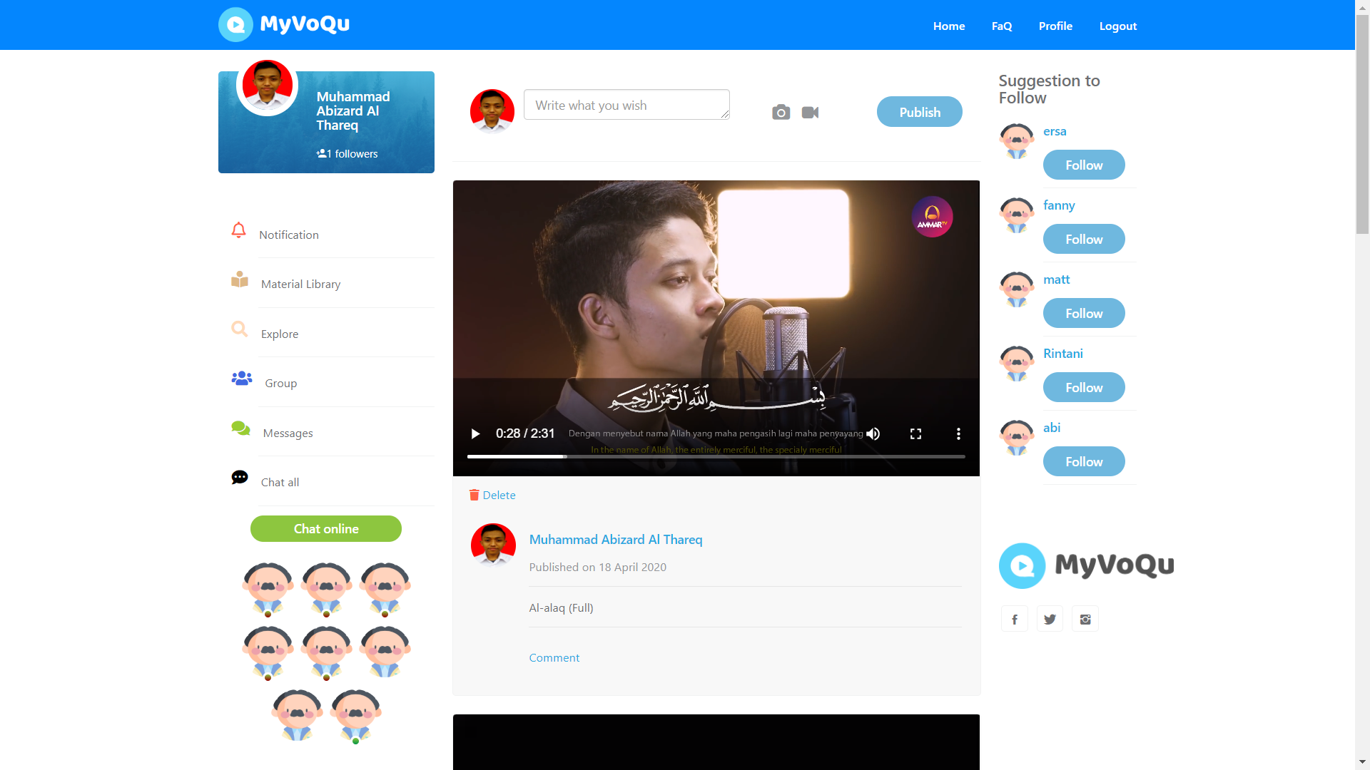

Gambar 4-42 Implementasi Antar Muka Halaman Beranda

#### *Profile*

Pada halaman *profile* menampilkan informasi berupa unggahan yang pernah diunggah, aktifitas pengguna, tentang pengguna, *following,* dan juga *followers.* Halaman ini juga terdapat fitur *posting* foto atau video agar pengguna tidak usuah balik ke halaman beranda untuk unggah sebuah foto atau video.

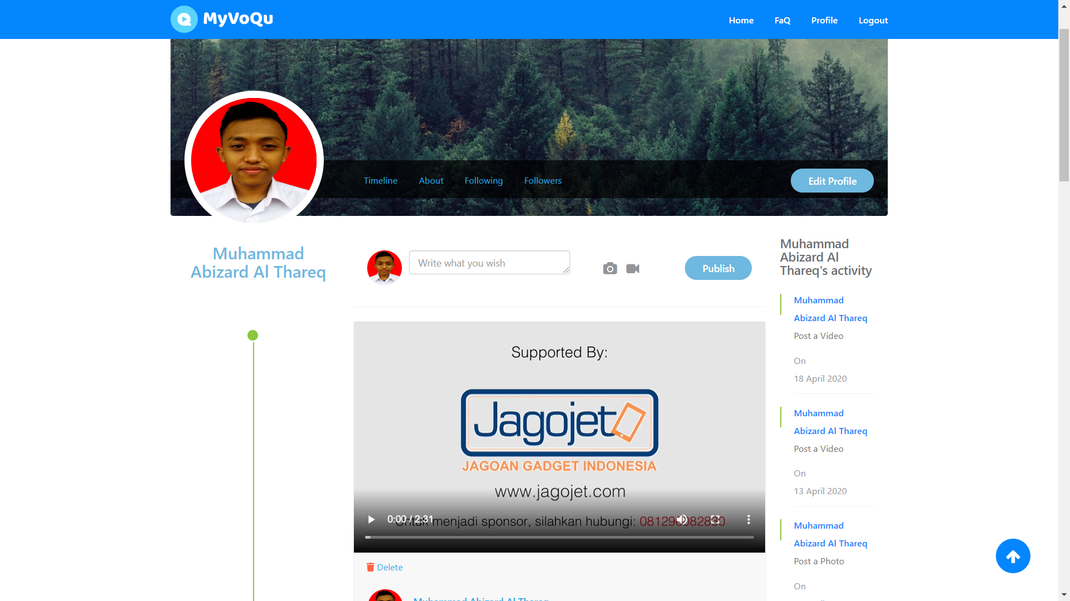

Gambar 4-43 Implementasi Antar Muka Halaman Profile

#### *Edit Profile*

Pada halaman ini pengguna bisa mengedit data-data mereka mulai dari *basic information,* ubah *password,* dan juga mengubah foto avatar pengguna.

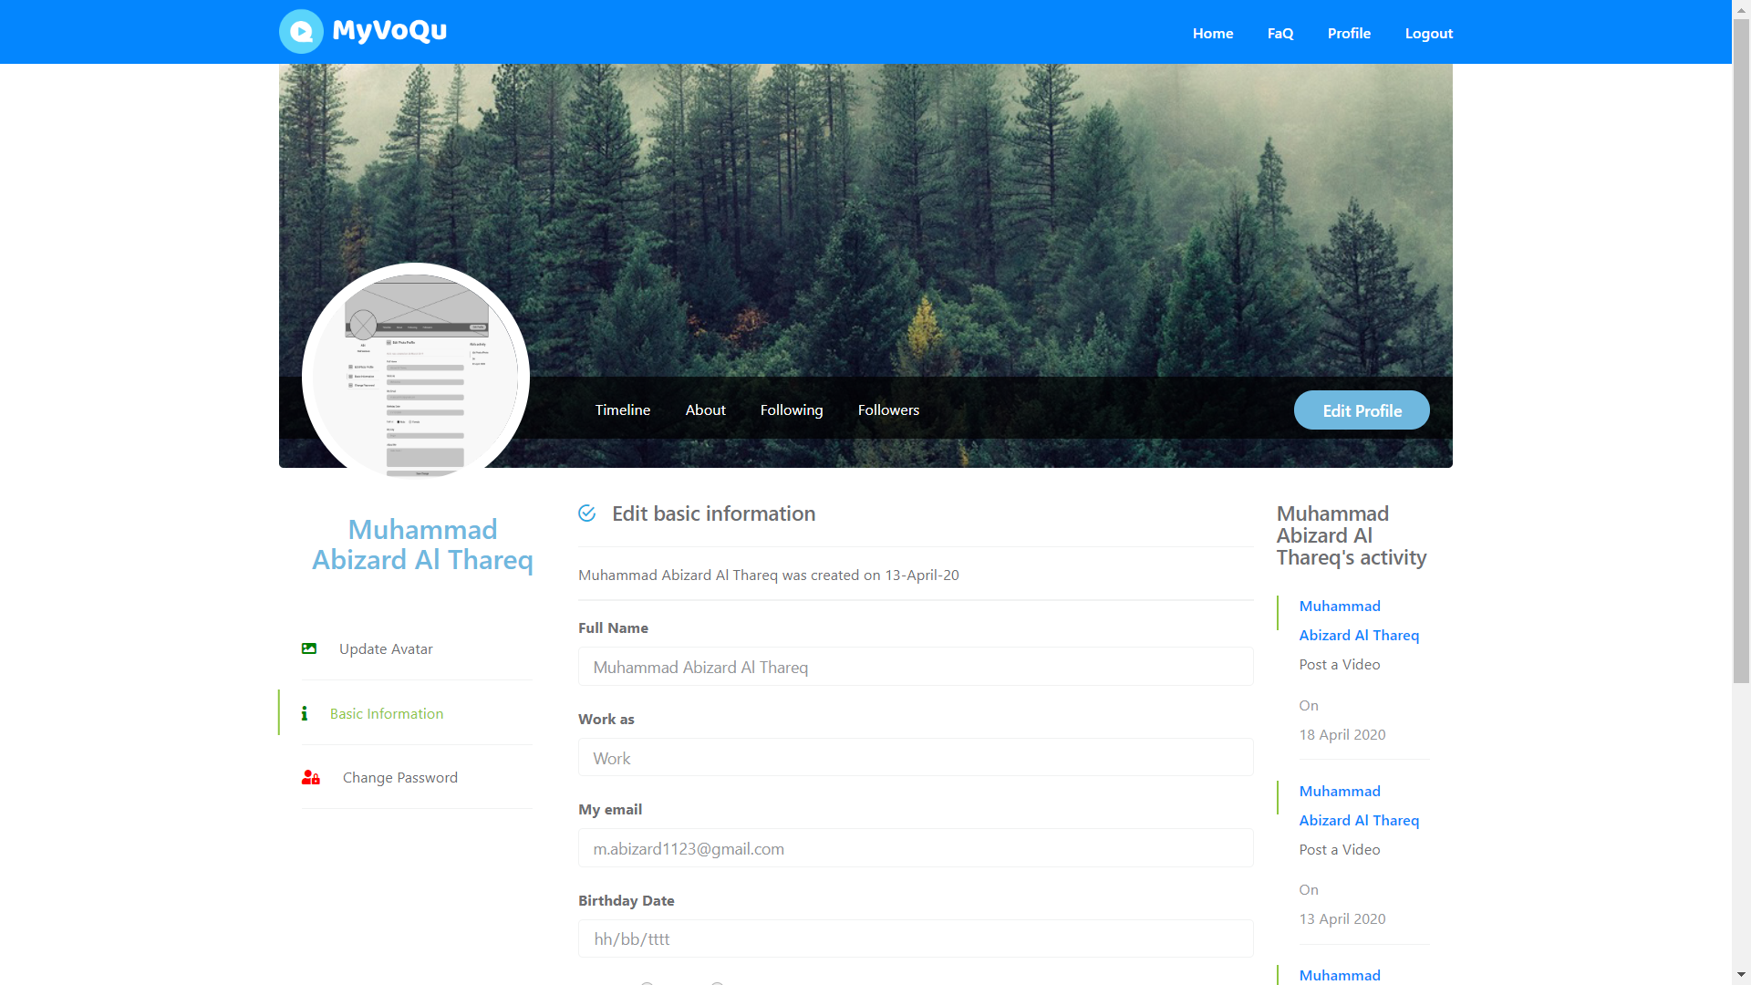

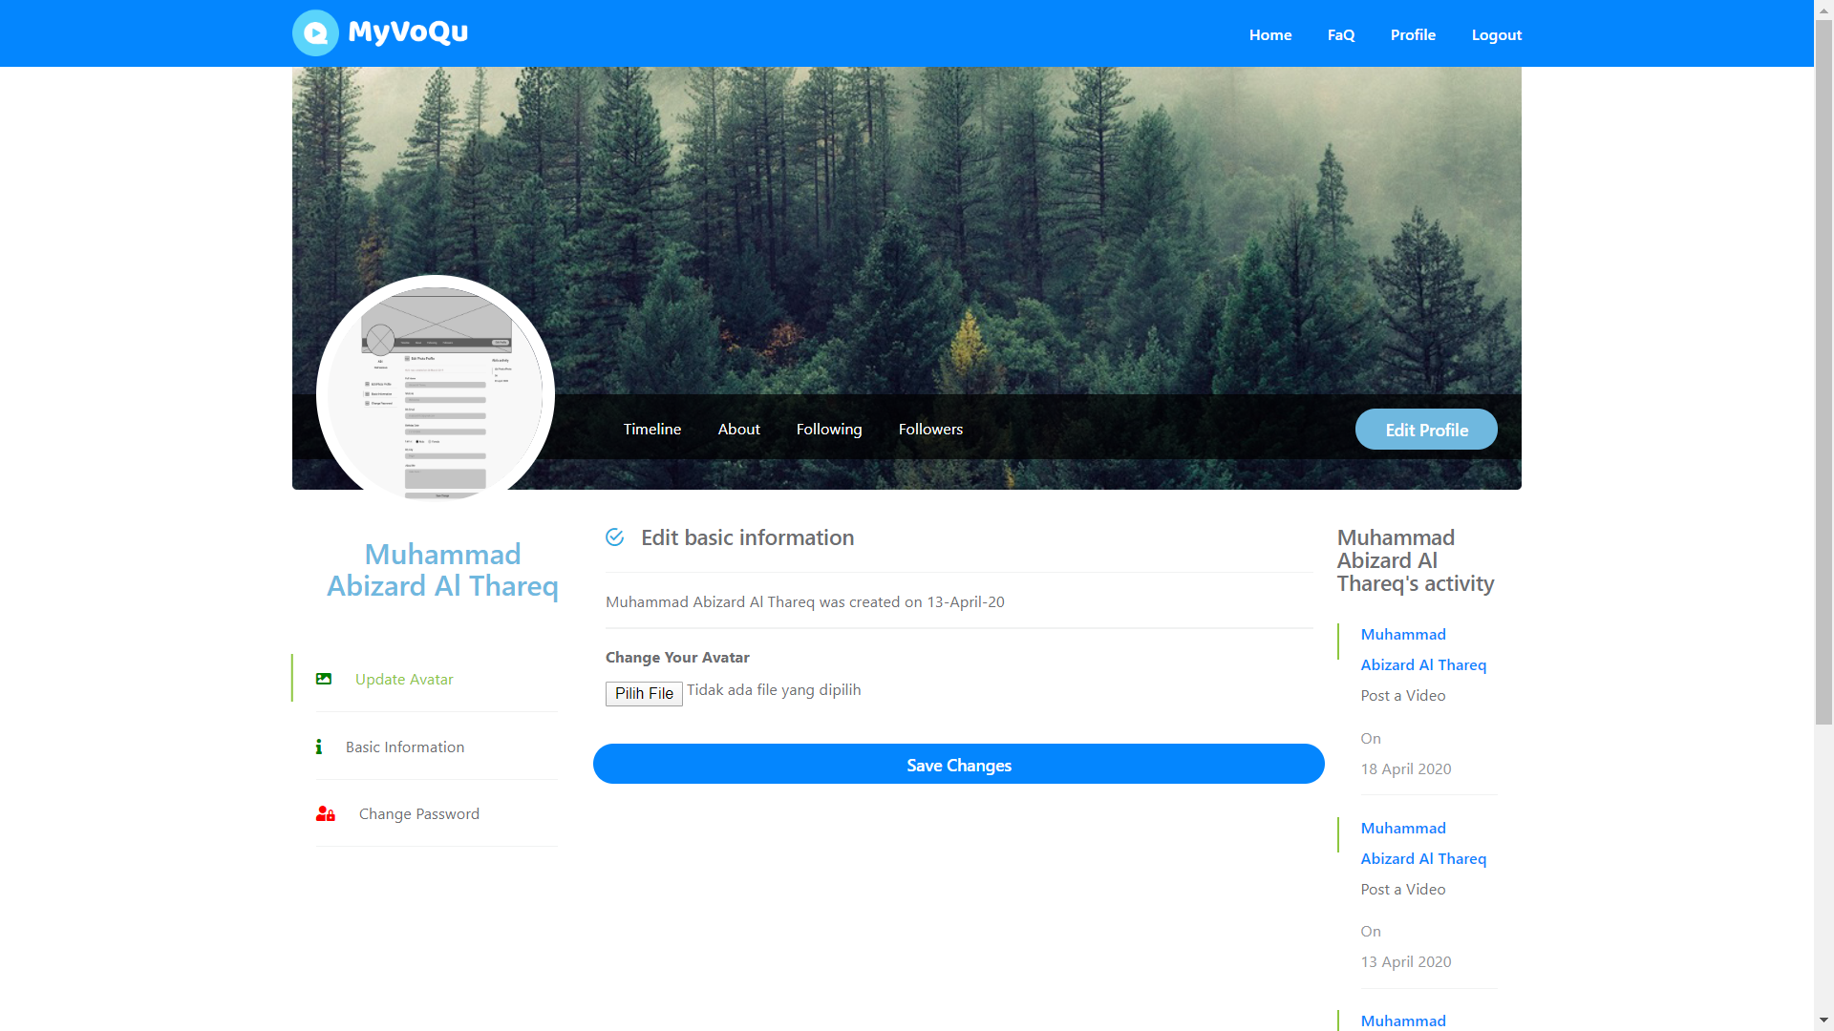

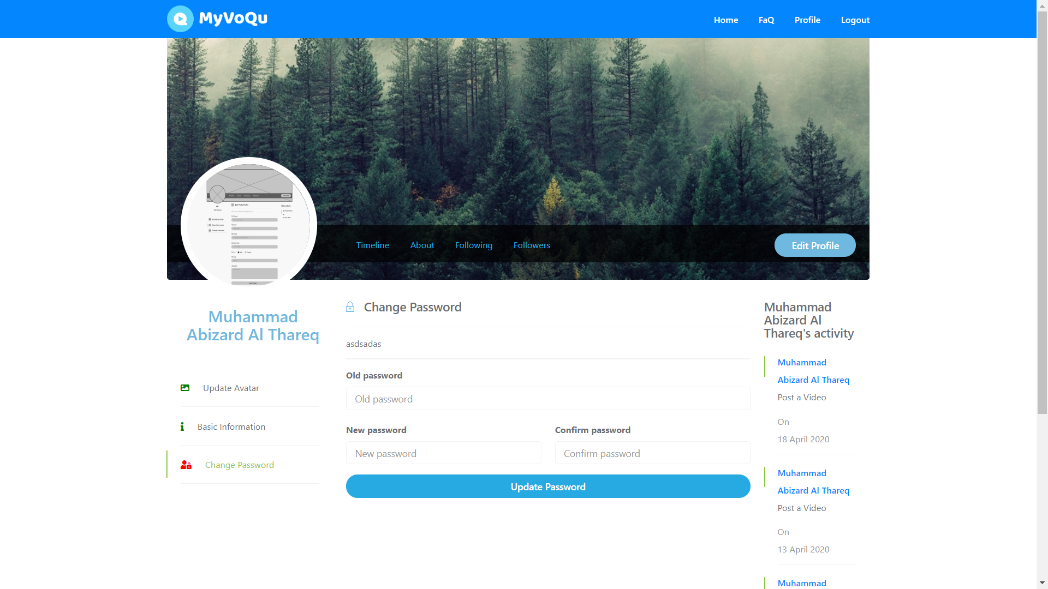

Gambar 4-44 Implementasi Antar Muka Halaman Edit Profile

#### FAQ (Frequently Asked Question)

Pada halaman FAQ ini penghafal maupun mentor bisa menggunakan layanan *chat* *bot* untuk melakukan beberapa pertanyaan terkait dengan aplikasi yang disediakan. *Chat bot* ini akan secara otomatis dan cepat dalam menanggapi pertanyaan valid yang penghafal atau mentor tanyakan.

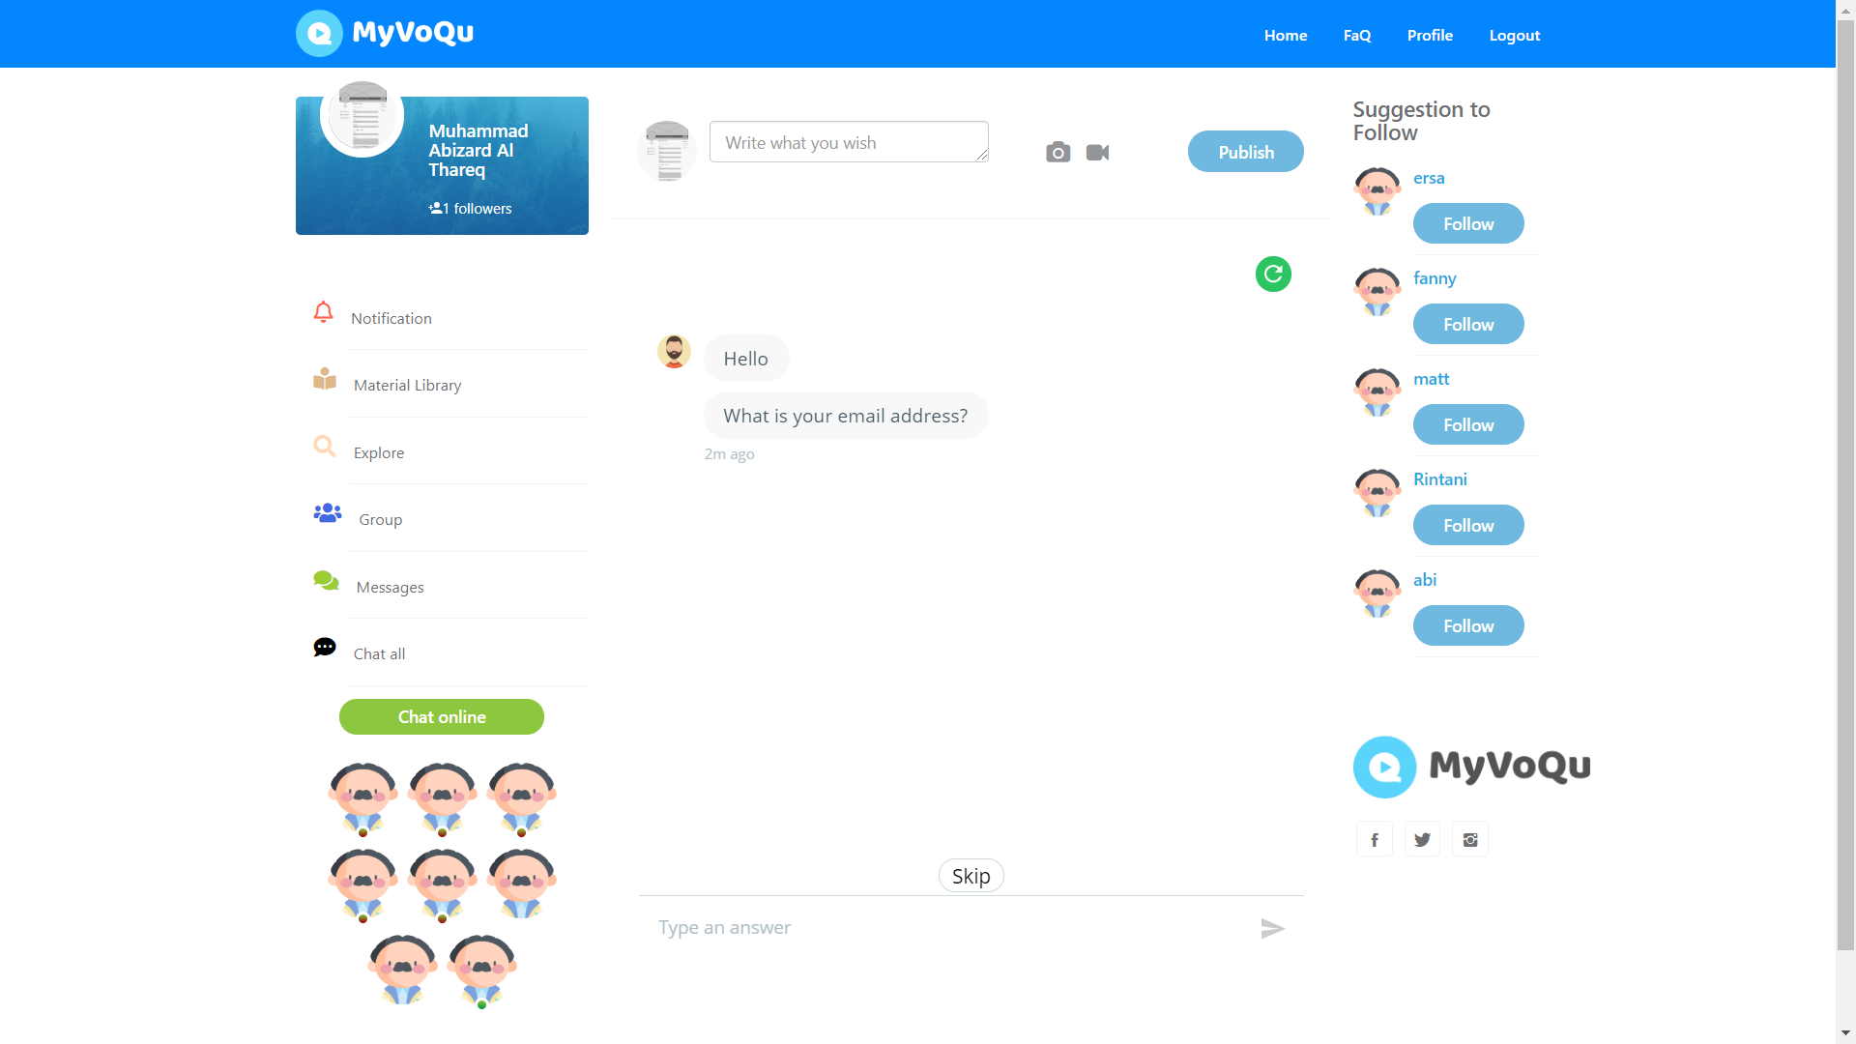

Gambar 4-45 Implementasi Antar Muka Halaman FAQ

#### Pencarian Teman

Pada halaman pencarian teman penghafal dan mentor bisa mencari akun pengguna lain di halaman ini dengan memasukkan keyword berupa email, nama lengkap, atau username pengguna. Selain itu akan ditampilan beberapa pengguna yang memiliki jumlah followers tertinggi atau pengguna yang terkenal.

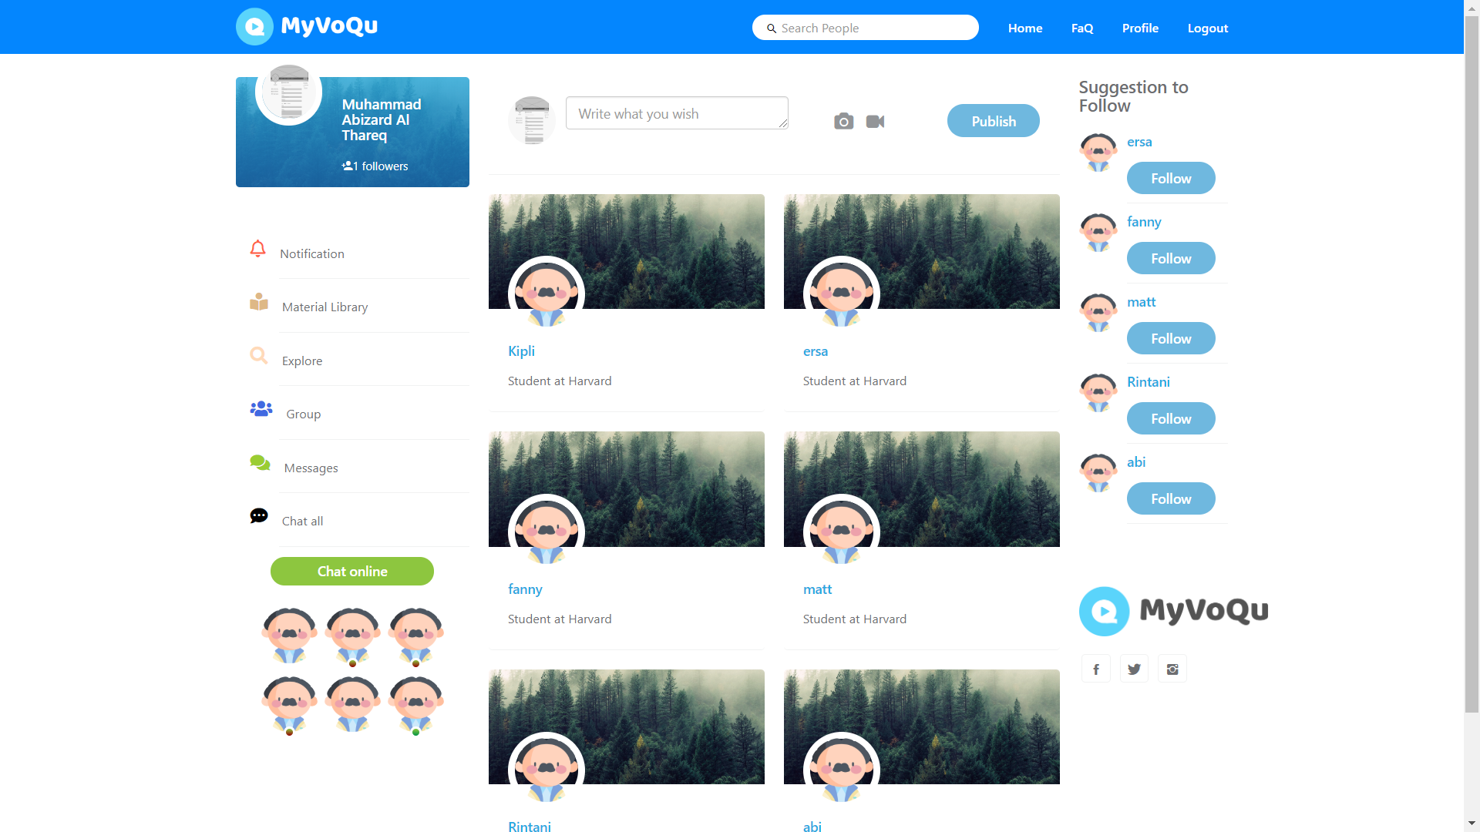

Gambar 4-46 Implementasi Antar Muka Halaman Pencarian Teman

#### *Chat All*

Untuk halaman *chat all* ini berfungsi sebagai alat komunikasi berupa *chat* yang bisa ditujukan kepada semua pengguna tanpa ada batasan dari following atau followers, semua pengguna dapat berpartisipasi dalam *chat all* dan juga bisa mengubah nama mereka apabila tidak ingin diketahui nama aslinya. Halaman ini diatur dengan fitur *real time* atau *live* ketika data mengalamai perubahan atau pertambahan.

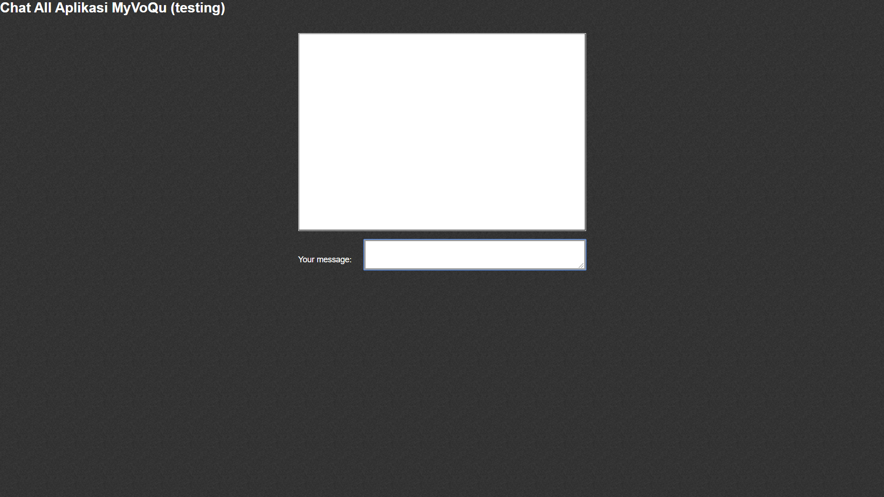

Gambar 4-47 Implementasi Antar Muka Halaman Chat All

#### *Quiz* Sederhana

Halamn *quiz* sederhana ini hanya dapat diakses ketika penghafal sudah masuk ke dalam *group* penghafal Alquran dan ketika sudah masuk ke dalam *group* tersebut maka terdapat halaman yang menyajikan fitur *quiz* sederhana. Halaman ini diatur dengan fitur *real time* atau *live* ketika data mengalamai perubahan atau pertambahan.



Gambar 4-48 Implementasi Antar Muka Halaman Quiz Sederhana

## Pengujian

Pengujian pada aplikasi bertujuan untuk menemukan kesalahan yang terdapat dalam aplikasi serta mengetahui apakah program telah sesuai dengan hasil yang diharapkan maupun tujuan. Pengujian yang dilakukan dalam aplikasi ini menggunakan metode *blackbox* yaitu pengecekan input dan output, apakah telah sesuai dengan yang diharapkan. Pengecekan meliputi penanganan *error handling* form inputan yang tidak terisi, form inputan yang tidak sesuai ketentuan yang nantinya menampilkan pesan informasi sukses ataupun gagal pada saat aplikasi berjalan dengan lancar ataupun mengalami error.

### Skenario Pengujian Login

Pengujian dilakukan pada halaman login. Pengujian ini dilakukan untuk mengetahui proses validasi yang terjadi ketika melakukan proses login ke dalam sistem.

Aktor : Seluruh user

Proses : Proses login ke dalam sistem.

Tabel 4-18 Pengujian Login

|  |  |  |  |  |
| --- | --- | --- | --- | --- |
| Nama Kolom | Masukkan | Hasil yang diharapkan | Reaksi Sistem | Keterangan |
| **email** | Kosong | Menampilkan pesan kesalahan “Email tidak boleh kosong” | Menampilkan pesan kesalahan “Email tidak boleh kosong” | valid |
|  | Memasukkan email yang tidak sesuai dengan yang ada di database | Menampilkan pesan kesalahan “Email not registered” | Menampilkan pesan kesalahan “Email not registered” | valid |
|  | Memasukkan email yang sesuai dengan database | login berhasil, masuk kehalaman utama | login berhasil, masuk kehalaman utama | Valid |
|  | Memasukkan email yang tidak valid | Menampilkan pesan kesalahan “email not valid” | Menampilkan pesan kesalahan “email not valid” | Valid |
| **password** | Kosong | Menampilkan pesan kesalahan “Password cant be null” | Menampilkan pesan kesalahan “Password cant be null” | valid |
|  | Memasukkan password yang tidak sesuai dengan yang ada di database | Menampilkan pesan kesalahan “password salah” | Menampilkan pesan kesalahan “password salah” | valid |
|  | Memasukkan password yang sesuai dengan database | login berhasil, masuk kehalaman utama | login berhasil, masuk kehalaman utama | valid |

**Keterangan :**

Pengujian ini dilakukan untuk mengetahui proses validasi yang terjadi ketika melakukan proses login. Pada saat proses login *user* memasukkan data berupa email dan juga password, untuk mengetahui apa yang dilakukan oleh sistem dan hasil jika pada saat melakukan proses login, data yang dimasukkan belum valid, saat form tidak diisi maka sistem akan menampilkan pesan kesalahan.

### Skenario Pengujian Registrasi

Pengujian dilakukan pada halaman registrasi. Pengujian ini dilakukan untuk mengetahui proses validasi yang terjadi ketika melakukan proses registrasi aktor ke dalam sistem dan memasukkan data ke dalam database.

Aktor : Penghafal dan Mentor

Proses : Proses registrasi akun baru.

Tabel 4-19 Pengujian Registrasi

|  |  |  |  |  |
| --- | --- | --- | --- | --- |
| Nama Kolom | Masukkan | Hasil yang diharapkan | Reaksi Sistem | Keterangan |
| **Nama Lengkap** | Kosong | Menampilkan pesan kesalahan | Menampilkan pesan kesalahan | Valid |
|  | Nama Lengkap | Berhasil Diinputkan | Berhasil Diinputkan | valid |
| ***Gender*** | Kosong | Menampilkan pesan kesalahan | Menampilkan pesan kesalahan | Valid |
|  | *Gender* | Berhasil Diinputkan | Berhasil Diinputkan | valid |
| **Email** | Kosong | Menampilkan pesan kesalahan | Menampilkan pesan kesalahan | Valid |
|  | Memasukkan email yang tidak valid | Menampilkan pesan kesalahan “email not valid” | Menampilkan pesan kesalahan “email not valid” | Valid |
|  | Email Sudah Ada di database | Menampilkan pesan kesalahan “email already registered” | Menampilkan pesan kesalahan “email already registered” | Valid |
|  | Email Belum Ada di database | Berhasil diinputkan | Berhasil diinputkan | Valid |
| **Password** | Kosong | Menampilkan pesan kesalahan | Menampilkan pesan kesalahan | Valid |
|  | Password lebih dari tiga karakter | Berhasil Diinputkan | Berhasil Diinputkan | valid |
|  | Password kurang dari sama dengan tiga karakter | Menampilkan pesan kesalahan “ Passowrd harus lebih dari 3 karakter“ | Menampilkan pesan kesalahan “ Passowrd harus lebih dari 3 karakter“ | Valid |

|  |  |  |  |  |
| --- | --- | --- | --- | --- |
| **Confirm Password** | Kosong | Menampilkan pesan kesalahan | Menampilkan pesan kesalahan | Valid |
|  | Sama dengan Password pertama | Berhasil Diinputkan | Berhasil Diinputkan | valid |
|  | Tidak sama dengan Password pertama | Menampilkan pesan kesalahan “ Passowrd not match“ | Menampilkan pesan kesalahan “ Passowrd not match“ | Valid |

**Keterangan :**

Pengujian ini dilakukan untuk mengetahui proses validasi yang terjadi ketika melakukan proses registrasi akun baru, untuk mengetahui apa yang dilakukan oleh sistem dan hasil jika pada saat melakukan proses login, data yang dimasukkan belum valid, saat form tidak diisi maka sistem akan menampilkan pesan kesalahan. Data-data yang dimasukkan antar lain nama lengkap, email, jenis kelamin, dan juga password

### Skenario Pengujian Forget Password

Pengujian dilakukan pada halaman forget password. Pengujian ini dilakukan untuk mengetahui proses validasi yang terjadi ketika melakukan pencarian email ketika aktor melupakan password dari akun email terkait.

Aktor : Seluruh user

Proses : Proses mencari email untuk mengubah password.

Tabel 4-20 Pengujian Forget Password (Cari Email)

|  |  |  |  |  |
| --- | --- | --- | --- | --- |
| Nama Kolom | Masukkan | Hasil yang diharapkan | Reaksi Sistem | Keterangan |
| **Email** | Kosong | Menampilkan pesan kesalahan “Email tidak boleh kosong” | Menampilkan pesan kesalahan “Email tidak boleh kosong” | valid |
|  | Memasukkan email yang tidak sesuai dengan yang ada di database | Menampilkan pesan kesalahan “Email not registered” | Menampilkan pesan kesalahan “Email not registered” | Valid |
|  | Memasukkan email yang sesuai dengan yang ada di database | Sistem mengirim link reset password ke akun gmail dari email yang dicari | Sistem mengirim link reset password ke akun gmail dari email yang dicari | Valid |

**Keterangan :**

Pengujian ini dilakukan untuk mengetahui proses pencarian email yang terjadi ketika aktor melupakan password yang dimiliki dan ingin mengubah tanpa melalukan inputan password lamanya. Aktor hanya menginputkan email yang ingin diubah passwordnya.

### Skenario Pengujian Ubah Password Dari Forget Password

Pengujian dilakukan pada halaman ubah password ketika link ubah password sudah didapatkan di gmail email masuk. Pengujian ini dilakukan untuk mengetahui proses perubahan password dari email yang telah dicari pada halama forget passwor.

Aktor : Seluruh user

Proses : Proses mengubah data password lama menjadi password baru berdasarkan email yang dicari dari halaman *forget password*.

Tabel 4-21 Pengujian Forget Password (Ubah Password)

|  |  |  |  |  |
| --- | --- | --- | --- | --- |
| Nama Kolom | Masukkan | Hasil yang diharapkan | Reaksi Sistem | Keterangan |
| **Password Baru** | Kosong | Menampilkan pesan kesalahan “Password tidak boleh kosong” | Menampilkan pesan kesalahan “Password tidak boleh kosong” | valid |
|  | Password lebih dari tiga karakter | Berhasil Diinputkan | Berhasil Diinputkan | valid |
|  | Password kurang dari sama dengan tiga karakter | Menampilkan pesan kesalahan “ Passowrd harus lebih dari 3 karakter“ | Menampilkan pesan kesalahan “ Passowrd harus lebih dari 3 karakter“ | Valid |
| **Ulangi Password** | Kosong | Menampilkan pesan kesalahan | Menampilkan pesan kesalahan | Valid |
|  | Sama dengan Password pertama | Berhasil Diinputkan | Berhasil Diinputkan | valid |
|  | Tidak sama dengan Password pertama | Menampilkan pesan kesalahan “ Passowrd not match“ | Menampilkan pesan kesalahan “ Passowrd not match“ | Valid |

**Keterangan :**

Pengujian ini dilakukan untuk mengubah data password yang lama dari email yang sudah dicari melalui halaman forget password. Ketika password berhasil diinputkan maka langsung diarahkan ke halaman login untuk melakukan login pada akun yang sudah di update passwordnya.

### Skenario Pengujian *Edit Profile* (*Basic Information*)

Pengujian dilakukan pada halaman edit profile pada bagian basic information. Pengujian ini dilakukan untuk mengetahui proses perubahan data-data yang diubah ketika ada perubahan dan pengeditan data lama menjadi baru.

Aktor : Penghafal dan Mentor

Proses : Proses mengubah data *basic information*.

Tabel 4-23 Pengujian Edit Profile (Basic Information)

|  |  |  |  |  |
| --- | --- | --- | --- | --- |
| Nama Kolom | Masukkan | Hasil yang diharapkan | Reaksi Sistem | Keterangan |
| **Full Name** | Kosong | Berhasil diupdate | Berhasil Diinputkan | Valid |
|  | *Full Name* | Berhasil diupdate | Berhasil Diinputkan | Valid |
| **Work As** | Kosong | Berhasil diupdate | Berhasil Diinputkan | Valid |
|  | *Work as* | Berhasil diupdate | Berhasil Diinputkan | Valid |
| **Email** | Tetap | Email tetap yang awal | Email tetap yang awal | Valid |
|  | Email belum ada di databse | Data berhasil diupdate otomatis akan logut dan melakukan login kembali menggunakan akun email baru | Data berhasil diupdate otomatis akan logut dan melakukan login kembali menggunakan akun email baru | Valid |
|  | Email sudah ada di databse | Menampilkan pesan kesalahan “email already registered” | Menampilkan pesan kesalahan “email already registered” | Valid |
|  | Memasukkan email yang tidak valid | Menampilkan pesan kesalahan “email not valid” | Menampilkan pesan kesalahan “email not valid” | Valid |
| ***Birthday Date*** | Kosong | Berhasil diupdate | Berhasil Diinputkan | Valid |
|  | *Birthday Date* | Berhasil diupdate | Berhasil Diinputkan | Valid |
| ***Gender*** | Kosong | Berhasil diupdate | Berhasil Diinputkan | Valid |
|  | *Gender* | Berhasil diupdate | Berhasil Diinputkan | Valid |
| ***My City*** | Kosong | Berhasil diupdate | Berhasil Diinputkan | Valid |
|  | *My City* | Berhasil diupdate | Berhasil Diinputkan | Valid |
| ***About Me*** | Kosong | Berhasil diupdate | Berhasil Diinputkan | Valid |
|  | *My City* | Berhasil diupdate | Berhasil Diinputkan | Valid |

**Keterangan :**

Pengujian ini dilakukan untuk mengubah data dari informasi yang *basic* dari penghafal dan mentor ketika ingin mengubah data mereka atau ingin menambahkan data agar lebih lengkap. Pada setiap inputan tidak bertipe *required* maka ketika inputan kosong pun masih bisa terupdate datanya, akan tetapi datanya kosong.

### Skenario Pengujian *Update Avatar*

Pengujian dilakukan di halaman edit profile pada bagian update avatar . Pengujian ini dilakukan untuk mengetahui proses validasi yang terjadi ketika melakukan pengubahan foto profile pengguna.

Aktor : Seluruh user

Proses : Proses perubahan foto profile pengguna.

Tabel 4-24 Pengujian Edit Profile (Update Avatar)

|  |  |  |  |  |
| --- | --- | --- | --- | --- |
| Nama Kolom | Masukkan | Hasil yang diharapkan | Reaksi Sistem | Keterangan |
| **Gambar** | Kosong | Menampilkan pesan kesalahan “anda belum memlih foto” | Menampilkan pesan kesalahan “anda belum memlih foto” | valid |
|  | Ektensi foto selain jpg, jpeg, dan juga png | Menampilkan pesan kesalahan “Yang anda masukkan bukan gambar” | Menampilkan pesan kesalahan “Yang anda masukkan bukan gambar” | Valid |
|  | Ukuran foto lebih dari 5 mb | Menampilkan pesan kesalahan “Ukuran foto terlalu besar” | Menampilkan pesan kesalahan “Ukuran foto terlalu besar” | Valid |
|  | Ekstensi foto jpg, jpeg, atau png dan ukuran kurang dari 5 mb | Data berhasil diupdate | Data berhasil diupdate | Valid |

**Keterangan :**

Pengujian ini dilakukan untuk mengetahui proses ketika pengguna ingin mengubah foto profile dengan foto yang baru.

### Skenario Pengujian Ubah Password Melalui Edit Profile

Pengujian dilakukan di halaman edit profile pada bagian update avatar . Pengujian ini dilakukan untuk mengetahui proses validasi yang terjadi ketika melakukan pengubahan foto profile pengguna.

Aktor : Seluruh user

Proses : Proses perubahan password baru tetapi melalui halaman edit profile.

Tabel 4-25 Pengujian Edit Profile (Ubah Password)

|  |  |  |  |  |
| --- | --- | --- | --- | --- |
| Nama Kolom | Masukkan | Hasil yang diharapkan | Reaksi Sistem | Keterangan |
| **Passowrd Lama** | Kosong | Menampilkan pesan kesalahan | Menampilkan pesan kesalahan | Valid |
|  | Password Sama Dengan Email Pengguna | Data terkonfirmasi | Data terkonfirmasi | Valid |
|  | Password Tidak Sama Dengan Email Pengguna | Menampilkan pesan kesalahan “Password lama salah” | Menampilkan pesan kesalahan “Password lama salah” | Valid |
| **Passowrd Baru** | Kosong | Menampilkan pesan kesalahan | Menampilkan pesan kesalahan | Valid |
|  | Password lebih dari tiga karakter | Berhasil Diinputkan | Berhasil Diinputkan | valid |
|  | Password kurang dari sama dengan tiga karakter | Menampilkan pesan kesalahan “ Passowrd harus lebih dari 3 karakter“ | Menampilkan pesan kesalahan “ Passowrd harus lebih dari 3 karakter“ | Valid |

|  |  |  |  |  |
| --- | --- | --- | --- | --- |
| **Confirmasi Password Baru** | Kosong | Menampilkan pesan kesalahan | Menampilkan pesan kesalahan | Valid |
|  | Sama dengan Password pertama | Berhasil Diinputkan | Berhasil Diinputkan | valid |
|  | Tidak sama dengan Password pertama | Menampilkan pesan kesalahan “ Passowrd not match“ | Menampilkan pesan kesalahan “ Passowrd not match“ | Valid |

**Keterangan :**

Pengujian ini dilakukan untuk mengetahui proses ketika pengguna ingin mengubah password nya tetapi melalui edit profile. Pengguna terlebih dahulu menginputkan password lamanya sebagai awal konfirmasi dalam pengubahan password.

### Skenario Pengujian Posting Foto atau Video

Pengujian ini dilakukan untuk mengetahui proses validasi yang terjadi ketika melakukan unggahan file hafalan berupa gambar atau video dengan syarat yang telah ditentukan.

Aktor : Penghafal dan Mentor

Proses : Proses unggah file gambar atau video hafalan.

Tabel 4-26 Pengujian Posting Hafalan

|  |  |  |  |  |
| --- | --- | --- | --- | --- |
| Nama Kolom | Masukkan | Hasil yang diharapkan | Reaksi Sistem | Keterangan |
| **Caption** | Kosong | Data terinput, tetapi isi captio kosong | Data terinput, tetapi isi captio kosong | Valid |
|  | Caption | Data terinput dan terdapat isi dari caption | Data terinput dan terdapat isi dari caption | Valid |
| **File** | Ekstensi file selain jpg, jpeg, png, mkv, atau mp4 | Menampilkan pesan kesalahan “Yang anda upload bukan foto atau video“ | Menampilkan pesan kesalahan “Yang anda upload bukan foto atau video“ | Valid |

|  |  |  |  |  |
| --- | --- | --- | --- | --- |
|  | Ukuran file lebih dari 15 mb | Menampilkan pesan kesalahan “Ukuran file terlalu besar!“ | Menampilkan pesan kesalahan “Ukuran file terlalu besar!“ | Valid |
|  | Kosong | Menampilkan pesan kesalahan “Pilih foto/video terlebih dahulu” | Menampilkan pesan kesalahan “Pilih foto/video terlebih dahulu” | Valid |
|  | Ekstnesi file jpg, jpeg, png, mkv, atau mp4 dan Ukuran file kurang dari 15 mb | Data terinput | Data terinput | Valid |

**Keterangan :**

Pengujian ini dilakukan untuk mengetahui proses ketika pengguna ingin mengunggah sebuah file hafalan berupa gambar atau video.

### Skenario Pengujian Pencarian Teman

Pengujian ini dilakukan untuk mengetahui proses validasi yang terjadi ketika melakukan pencarian teman melalui halaman *explore*. Metode yang digunakan adalah *live serach* menggunakan ajax pada javascript.

Aktor : Penghafal dan Mentor

Proses : Proses pencarian teman berdasarkan *username* nya.

Tabel 4-27 Pengujian Pencarian Teman

|  |  |  |  |  |
| --- | --- | --- | --- | --- |
| Nama Kolom | Masukkan | Hasil yang diharapkan | Reaksi Sistem | Keterangan |
| **Cari** | Kosong | Menampilkan semua pengguna berdasarkan followers terbanyak | Menampilkan semua pengguna berdasarkan followers | Valid |
|  | Terdapat isi dari inputan cari dan data ada di database | Menampilkan pengguna yang memiliki username yang sama dengan isi dari inputan cari | Menampilkan pengguna yang memiliki username yang sama dengan isi dari inputan cari | Valid |
|  | Terdapat isi dari inputan cari dan data tidak ada di database | Menampilkan data kosong | Menampilkan data kosong | Valid |

**Keterangan :**

Pengujian ini dilakukan untuk mengetahui proses ketika pengguna ingin mencari data teman yang ingin diikuti atau ingin melihat profile untuk *stalking* isi dari timeline pengguna yang dicari.

# BAB 5 KESIMPULAN



## Kesimpulan

Berdasarkan hasil analisis dan pembuatan aplikasi, maka dapat disimpulkan bahwa:

1. Penggunaan aplikasi pengolahan nilai dapat membantu proses menghafalkan Alquran dan juga membuat para penghafalnya lebih senang karena memilki konsep yang kekinian.
2. Mentor bisa memonitoring para anggota penghafalnya di dalam group menjadi lebih mudah dan lebih tersusun rapih.
3. Data pengguna dan mentor dapat terlihat lebih *real*.
4. Penyimpana video dan foto tidak memakan penyimpanan internal dan tidak menghabiskan memori internal.

## Saran

Berdasarkan hasil pembangunan Proyek ini, penulis menyampaikan beberapa saran untuk perkembangan selanjutnya yaitu:

1. Pembuatan tampilan pada fitur *chatting* lebih dibuat menarik.
2. Data-data yang disajikan dalam bentuk *real-time*.
3. Pada fitur kolaborasi ditambahkan *subtitle* untuk mempermudah dalam melakukan *recording* kolaborasi.
4. Pada posting file akan dikompres agar file yang diunggah tidak terlalu besar dan juga tidak membuang terlalu banyak penyimpanan.

# Daftar Pustaka

|  |  |
| --- | --- |
| [1] | M. Abizard, "Google Drive," [Online]. Available: https://drive.google.com/open?id=1DURwi7a4DPZQEwwFcIXdj_u_tDS7KLj1. |
| [2] | Jogiyanto, Metodologi Penelitian Sistem Informasi, Yogyakarta: Andi Offset, 2008. |
| [3] | Zuhairini, Sejarah Pendidikan Islam, Jakarta: Bumi Aksara, 1997. |
| [4] | C. Kustandi and B. Sutjipto, Media Pembelajaran : Manual dan Digital, Bogor: Ghalia Indonesia, 2013. |
| [5] | E. Griffin, A First Look At Commu-nication Theory, New York: McGraw Hill, 2006. |
| [6] | M. Fathurrozi, Pecinta Ilmu Qira`at, Sidoarjo: Al Khoiziny Buduran, 2019. |
| [7] | R. Nasrullah, Media Sosial Perspektif Komunikasi, Budaya dan Sosioteknologi, Bandung: Simbiosa Rekatama, 2015. |
| [8] | Abdulsyani, SosiologiSkematika,Teori,danTerapan,, Jakarta: Bumi Aksara, 1994. |
| [9] | S. A. White, BPMN Modeling and Reference Guide: Understanding and Using BPMN, Future Strategies Inc,, 2008. |
| [10] | M. Salahuddin and A. S. Rossa, Rekayasa Perangkat Lunak: Terstruktur dan Berorientasi Objek., Bandung: Informatika, 2013. |
| [11] | Kristanto, Kupas Tuntas PHP dan MySQL, Klaten: cable book, 2010. |
| [12] | A. P. Basuk, Membangun Web berbasis PHP dengan Framework Codeigniter, Yogyakarta, 2007. |
| [13] | R. B. and E. , Modul Pemrograman Web HTML, PHP & MySQL, Bandung: Modula, 2014. |
| [14] | D. Koesoema, Pendidikan Karakter, Jakarta: PT Gramedia Widiasarana, 2007. |
| [15] | W. Sya'ban, Build Your Blogger XML Template, Yogyakarta: Andi Offset, 2010. |
| [16] | H. N. Prasetyo and F. A. Tridalestari, Perancangan & Implementasi Basis Data, Yogyakarta: Deepublish, 2015. |
| [17] | R. Azuma, A Survey of Cloud Computing, Malibu: Hughes Research Laboratory, 1997. |
| [18] | Anonim, “Introducing JSON,” [Online]. Available: http://json.org/. [Diakses 31 Maret 2020]. |
| [19] | Dini, "Pengertian SMTP dan Cara Kerjanya," [Online]. Available: https://dosenit.com/jaringan-komputer/teknologi-jaringan/pengertian-smtp. [Accessed 31 Maret 2020]. |
| [20] | E. W. Yunarso, Student Workbook Jaminan Mutu Sistem Informasi, Yogyakarta: Deepublish, 2013. |
| [21] | A. Kadir, Membuat Aplikasi Web dengan PHP + Database MySQL, Yogyakarta: Andi Offset, 2009. |

# LAMPIRAN

Lampiran 1 Wawancara langsung kepada ketua pendiri HOTS Bandung



Lampiran 2 Materi Wawancara

UX Research menggunakan Framework HEART

HAPPINESS

1. Bagaimana pandangan dan perasaan user terhadap program HOTS?

2. Apakah user bahagia menggunakan cara pembelajaran pada program HOTS?

3. Berikan rating 🌟 1-5 tingkat kebahagiaan user menggunakan cara pembelajaran pada program HOTS!

ENGAGEMENT

1. Apa media sosial yang User gunakan untuk mengikuti program HOTS?

2. Seberapa sering user kembali menggunakan media pembelajaran HOTS? (Bisa di ukur dalam skala sebulan sampai dalam sehari. Misal 1x sehari)

3. Berapa lama user terlibat dalam pembelajaran bersama HOTS? (misal 30 menit)

4. Berapa banyak video HOTS yang di dengarkan User dalam sehari?

5. Berapa jumlah klik tombol ‘Play’ dalam sehari?

6. Berapa jumlah audio yang di upload user ke grup setiap hari?

7. Seberapa sering frekuensi chat dalam sehari?

ADOPTION (Pengurus HOTS) h

1. Berapa rata-rata jumlah user baru HOTS di dalam sehari?

2. Berapa jumlah anggota HOTS saat ini?

RETENTION (pengurus HOTS)

1. Berapa user HOTS yang aktif saat ini?

2. Berapa persen User yang tidak aktif dalam sebulan terakhir?

TASK SUCCESS

1. Apakah user bisa mencapai tujuan dan menyelesaikan tugas hafalan Al Qur'an dengan mudah?

2. Berapa lama user menyelesaikan suatu tugas hafalan Al Qur'an dalam sehari? (Dalam satuan menit)

3. Berapa persen tugas setoran hafalan bisa di selesaikan oleh user?

4. Seberapa sering Error terjadi pada produk/media hafalan Al Qur'an saat ini?

5. Bagaimana pengaruh error tersebut terhadap user?

IDEA

1. Pernah menggunakan aplikasi karaoke di smartphone? Jika iya, Sebutkan nama aplikasinya!

2. Pernahkah menggunakan aplikasi tahfidzul Qur'an di smartphone? Jika iya, sebutkan nama aplikasinya!

3. Sebutkan media sosial yang user gunakan!

4. Siapakah qori/hafizh yang menjadi idola user?

5. Bagaimana pendapat user jika bisa berduet dengan qori idolanya?

6. Bagaimana pendapat user jika tersedia media sosial (mirip IG) untuk komunitas HOTS dan Tahfidzul Qur'an di seluruh dunia?

Bandung, 25 Agustus 2019

UX Researcher MyVoQU